**第01节_生活中的实例_医院的结构**

参考文章:

蓝牙协议分析(3)_蓝牙低功耗(BLE)协议栈介绍

http://www.wowotech.net/bluetooth/ble_stack_overview.html

大堂: 按指定流程确定科室、挂号 (发现、连接)

医务室: 组合检查结果, 给出诊疗意见 (提供服务)

检验室: 提供检查结果, (提供属性)

收发室: 接收或派发物品, 这些物品可能是工作相关, 也可能是私人物品 (各种通道 channel)

快递公司驻点: 贴快递单 (访问地址)

快递员: 送货、收货 (传输)

小城缺乏医生，那里的人生病全靠硬扛。

张三年少时立志学医，为全城百姓看病。

张三天生聪明，他想学会所有医术：眼科、牙科、外科、内科、．．．，

眼科又分为近视与矫正科、小儿科、白内障科、……

牙科又分为种植科、正畸科、……

每一个医科里，都可以细分出更多的专业。

这是个疯狂的计划，医学院的所有教授们都知道他终将失败。

张三每天、每时、每分都在学习，终于精疲力尽。

他失去了希望：我真的不能为所有人、看所有病吗？

教授们决定帮这个有着赤子之心的年轻人，

告诉他：你只需要掌握基本的医学常识，我们远程帮你！

忘了告诉你们，张三家财万贯。

他很快回乡建了一个医院，名为“张三远程诊疗医院”:

1. 在大堂里, (按程序确定科室、挂号)

贴着各个科室介绍，好像这小医院有很多科室似的。

人们来挂号时，可以选择某某科(它就对应医学院的某某楼)。

2. 在医务室里，

(医生知道怎么跟教授们联系、知道教授们提供什么帮助、综合查看各项检查单)

只有张三一人。

病人进来一看，顿觉上当，大声嚷嚷：

全医院只有你一个医生，你骗鬼呢？

张三也不生气，微微一笑：

哦，你要看眼科，我稍懂。

你这是白内障,

我知道医学院眼科中心的白内障科王教授是专家，

请他远程指导，你就放心吧。

来，睁开眼让我看看。

嗯，挺严重，

抽血验一下吧，

哦，还要滴泪验一下。

3. 检验室：(执行检验操作，得到各项结果)

也只有一人，设备也有限。

她唠叨道：

张医生送来一瓶血和一瓶泪，

我们这只有验血的机器啊，

眼泪得送到医学院眼科中心的检验科去，

我再问他们，把结果告诉张医生，

收发室的师傅，来一下。

一般来说，

对方也就是告诉我什么血红蛋白、抗体、抗原的，

每一项分开我都知道，

合起来是什么意思，我就不明白了，

得像张医生那样能综合起来、才能看病。

得了，

我得把每一项上报给张医生。

4. 收发室：(收发室的人是医院员工，可以在医院内部运送；让快递员在医院内部走动就不合适)

上头经常让我收东西、寄东西，

有时时候是血、有时候是泪，

我哪懂这些，

只管放入冷藏盒，交给快递部就可以了。

别以为我只是收发这些要化验的样品，

上面的领导们，要跟别的医院联络感情时，

比如寄寄明信片、土特产时，

也都要靠我先跟对方收发室沟通，

可别把这些明信片、土特产拿去化验了。

(医院内部)

--------------------------------------------------

(医院外部)

5. 快递公司在医院的驻点：(贴快递单然后交给快递员,或 收快递后交给收发室)

我们送的东西啊，

可能是给医学院的眼科楼，也可能是给牙科楼，

我们得在东西上贴地址，到时对方快递部到车上自取。

比如说收发室说这瓶眼泪是给王教授的，

那我知道他在眼科楼，就贴"眼科楼"。

有时候我们得知道对方上不上班啊，

所以还得放个询问的牌子在车子上，

如果上班的话他们看到牌子就会告诉我。

大多数时候他们会主动告诉我，

他们上班时也会放个牌子在车上，

我看到后就知道了。

6. 快递员：(发货、收货)

我只是开车的，

天天在兜圈子，每出一次车就是兜一次圈子。

兜圈子的意思，就是这些医院、医学楼，

每出一次车都要路过。

他们的快递员，

就在门口等着我的车，

从车上拿他们的货就可以了。

货是什么？我不知道，也不在乎。

货给谁？我不知道，也不在乎，他们自取。

送达最重要！

道路千万条，

这条不通换一条。

**第02节_BLE协议各层的形象化理解**

参考文章:

nordicN51822 ble_app_hrs 属性服务器 示例 句柄分布

https://blog.csdn.net/caodaxia/article/details/78567996

Host(纯软件的概念) (跟医院的功能简单类比)

GAP: Generic Access Profile, 通用访问规范 (大堂: 按指定流程确定科室、挂号 <==> 发现设备、连接设备)

GATT: Generic Attribute Profile, 通用属性规范 (医务室: 为病人提供服务 <==> 也是提供服务, 有哪些服务, 服务由哪些属性组成)

ATT: Attribute Protocol, 属性协议 (检验室: 提供检查结果, 给医生综合后由医生判断 <==> 提供属性及访问方法, GATT把这些属性组合起来构成服务)

L2CAP: Logical Link Control And Adaptation Protocol, (收发室: 收发包裹(包裹来自各科室) <==> 标记/识别数据来自哪个channel, 转发)

--------------------------------------------HCI(Host Controller Interface, 主机/控制器接口)------------------------------------------------------------

Controller(一般来说是一个芯片):

LL: Link Layer, 链路层 (快递驻点: 贴快递单 <==> 确定是广播包还是数据包(发给谁),加上Access Address)

PHY: Physical Layer, 物理层 (快递员: 运输, 此路不通就另换一条 <==> 无线收发器，传输, 跳频)

**第03节_BLE协议各层数据格式概述**

公司内部怎么派件？

1. 同部门的，需要知道具体派送给谁：具体到人
2. 上级部门的，只需要知道给哪一个部门即可，他们部门内部再分发：具体到部门

所以，需要：

1. 分辨一个快件，是本部门的、还是其他部门的
2. 如果是本部门的，需要分辨这个快件是谁的
3. 如果是其他部门的，直接扔给该部门，不需要再分辨这个快件是谁的

怎么送快件？





BLE各层协议格式概述：





**第04节_BLE协议抓包演示**

实际开发中，抓包涉及的硬件框图如下：

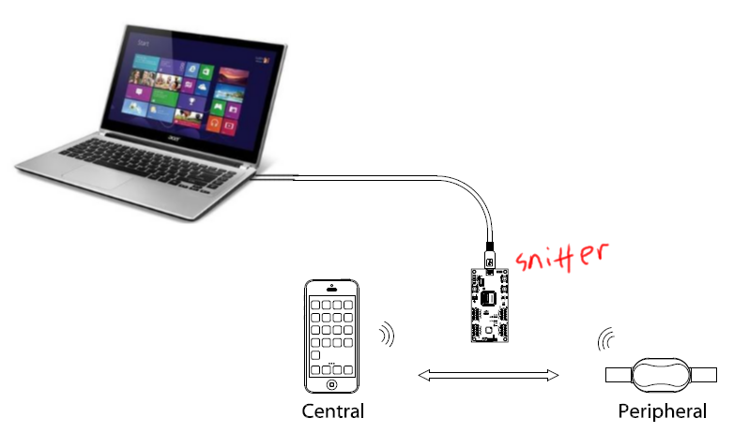

学习时，抓包涉及的硬件框图如下：

1. 使用手机来模拟蓝牙外设(Peripheral)，可以很方便地新建外设的服务。
2. 使用USB蓝牙模块(CSR8510A10)作用蓝牙中央设备(Central)，在PC上运行Bluetooth LE Explorer，可以很方便地去连接、设置蓝牙外设。
3. 使用Sniffer来抓包，它是一个硬件。

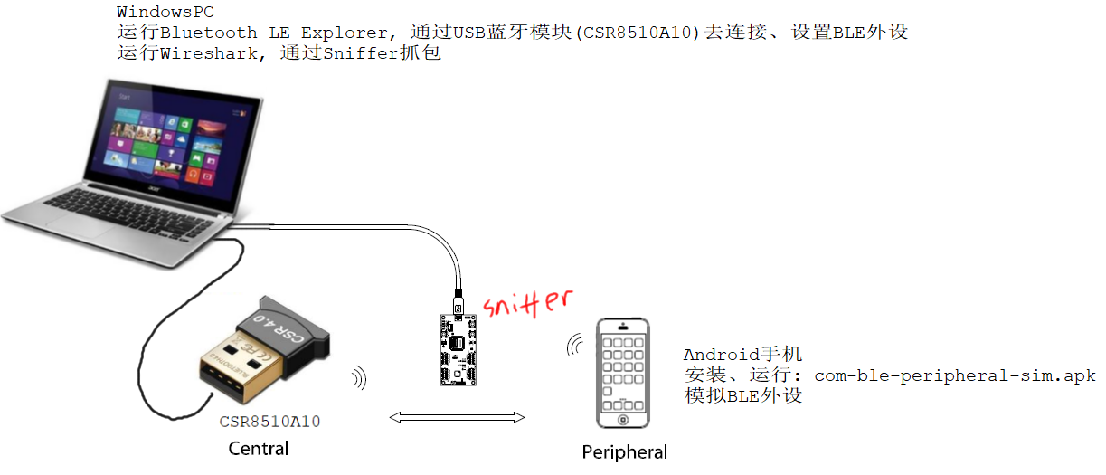

抓包过程涉及三个软件：

1. Windows PC：Bluetooth LE Exploer

用于控制蓝牙中央设备，发起连接外设、操作外设。

从Microsoft Store安装即可。

使用方法见视频。

1. Windows PC：Wireshark

抓包软件，通过Sniffer硬件来抓包。

安装、使用方法参考文档《BLE_sniffer抓包工具使用手册》

1. Android手机：com-ble-peripheral-sim.apk

BLE外设模拟软件，可以很方便地新建BLE服务。

使用方法见视频。

Bluetooth LE Exploer需要通过Microsoft Store在线安装；其他软件及《BLE_sniffer抓包工具使用手册》，在百问网的百度网盘中，文件名为：BLE抓包工具配套的文档及软件.rar。

网盘地址可以从[www.100ask.net](http://www.100ask.net)下载页面获取。

**第05节_BLE协议物理层(PHY)**

fc = 2402 + 2k, k=0,1,2,…,39, fc是无线信道k的中心频率

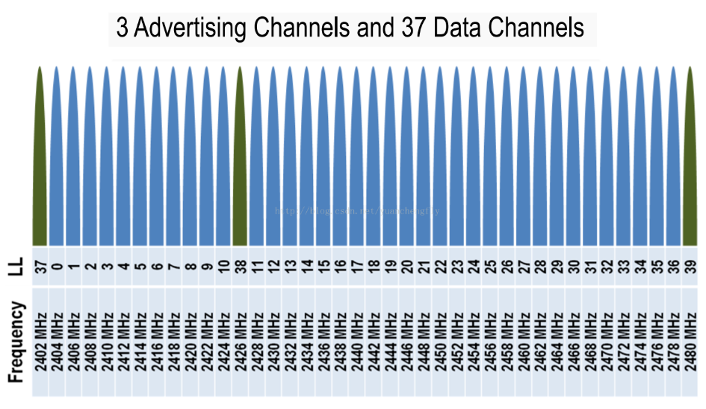

参考文章: 低功耗蓝牙开发权威指南，Robin Heydon

**第06节_体验开源蓝牙协议栈BTStack**

按照计划，这一节应该开始讲BLE各层的数据格式了，但是光对着PDF讲格式没什么效果。程序员不写代码不看程序，都是纸上谈兵。有程序有代码，有助于理解PDF。

一些参考资料：

<http://bluekitchen-gmbh.com/btstack/ports/existing_ports/#sec:windows-winusbPort>

<http://www.msys2.org/>

[Cygwin、Msys、MinGW、Msys2的区别与联系(转)](https://www.cnblogs.com/tshua/p/5932501.html)

<https://www.cnblogs.com/tshua/p/5932501.html>

i386对应的是32位系统

而i686是i386的一个子集，它仅对应P6及以上级别的CPU

i386则广泛适用于80386以上的各种CPU

x86_64主要是64位系统

简单地说，i386、i686都是32位系统；x86_64是64位系统。

MSYS2官方安装说明(还是看本文档吧)：

<https://github.com/msys2/msys2/wiki/MSYS2-installation>

镜像：

<https://blog.csdn.net/qiuyuan_1/article/details/78748557>

<https://blog.csdn.net/yimo_5288/article/details/84071062>

BTStack的网址为：<http://bluekitchen-gmbh.com/>

它是一个开源的蓝牙协议栈，支持Windows/Linux/单片机，支持多种接口(USB/三线串口/五线串口，即H2/H5/H4)。

我们学习蓝牙协议栈时，光看官文文档会非常枯燥，结合代码来看会提高效率。

注意：BTStack用于商业用途时，是收费的。

要在Windows下编译BTStack，要先安装MSYS2。

1. 下载安装Msys2

我们提供的资料中，有如下2个安装文件：

msys2-i686-20180531.exe

msys2-x86_64-20180531.exe

对于32位的电脑，安装msys2-i686-20180531.exe；对于64位的电脑，安装msys2-i686-20180531.exe。

鉴于32位电脑已经不多了，下文以64位电脑为例；如果您的电脑是32位的，请参考本文前面的链接。

假设安装目录为“C:\msys64”，修改文件C:\msys64\etc\pacman.d\mirrorlist.mingw64，添加镜像服务器，如下添加2行：

Server = http://mirrors.ustc.edu.cn/msys2/mingw/x86_64/

Server = <http://mirror.bit.edu.cn/msys2/REPOS/MINGW/x86_64>

安装完MSYS2后，在系统启动菜单输入“MSYS”可以搜到如下3个启动项：

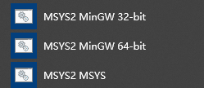

对于64位系统，点击“MSYS2 MinGW 64-bit”。

启动后，执行以下命令安装程序：

**注意**：

1. 这些命令一个一个执行，不要全部复制后一次执行。
2. 安装过程中，可能会提示你是否进行安装，输入y并回车即可。
3. 安装过程中，可能会提示某些错误，比如找不到某些文件，不用理会。
4. 执行第1条命令时，可能会提示如下信息，重启MSYS2后即可继续执行后续命令：



$ pacman -Syu

$ pacman -Su

$ pacman -S mingw-w64-x86_64-gcc

$ pacman -S make

$ pacman -S vim

$ pacman -S git

$ pacman -S python

$ pacman -S winpty

MSYS2是一个运行于Windows上的类Linux终端，可以在里面执行各种Linux命令。如果你对Linux命令不熟悉的话，请事先自行百度学习。

注意：

1. Windows和Linux对目录的表示不一样，比如：

Windows里C盘下有abc这个目录，目录名为：C:\abc\

但是在MSYS2中，这个目录名为：/c/abc

首先，上下级目录的分隔符不同：Windows中是“\”，MSYS2中是“/”

其次，Windows中有“:”，MSYS2中没有“:”

1. 在MSYS2中进入某个盘时，要使用cd命令，比如进入C盘、进入C盘abc目录：

$ cd /c

$ cd abc

$ cd /c/abc

1. 下载、编译BTStack

BTStack的源码在GITHUB上：<https://github.com/bluekitchen/btstack>

使用git clone命令下载有些慢，我们提供了已经下载的源码包：btstack-master.zip。

你当然可以使用如下命令从GITHUB下载源码(太慢)，也可以解压我们提供的源码包：

$ git clone https://github.com/bluekitchen/btstack.git

进入源码目录，修改文件：port/windows-winusb/btstack_config.h

添加这一行：#define ENABLE_L2CAP_ENHANCED_RETRANSMISSION_MODE

注意：在MSYS2下可以用vim命令修改，但是对于不熟悉这命令的人，可以使用Windows工具比如记事本、写字板、Notepad++来修改。

然后，执行如下命令编译：

$ cd port/windows-winusb

$ make

修改好的源码为：btstack-master_v1.zip

1. 安装USB蓝牙适配器的驱动：WinUSB

我们使用的USB蓝牙适配器型号如下：

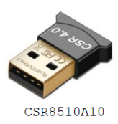

在Windows10里是自带驱动程序的；但是要通过BTStack来使用它，需要为它更换驱动程序，换为：WinUSB(这是Windows下的万能USB驱动)

我们提供的资料中，有驱动安装软件zadig-2.4.exe，你也可以从官网下载：<https://zadig.akeo.ie/>

首先把USB蓝牙适配器插到电脑上，然后按照如下步骤安装驱动程序：

1. 启动Zadig
2. 在Options菜单项中，点击“List all devices”
3. 在下拉框中找到设备：CSR8510 A10，如下图中的①
4. 在右边的上下拉选择框中，找到“WinUSB...”，如下图中的②
5. 点击“Replace Driver”，如下图中的③

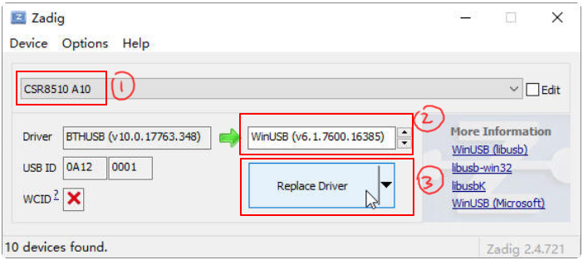

1. 体验BTStack

启动“MSYS2 MinGW 64-bit”，进入BTStack目录port/windows-winusb，执行如下命令：

$ ./gatt_browser.exe

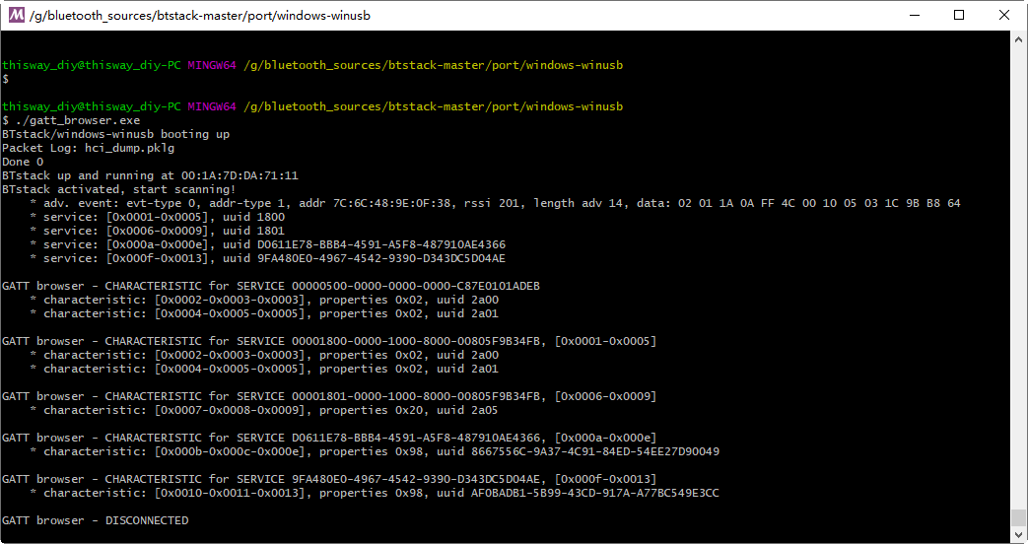

1. 使用WireShark分析LOG

gatt_browser.exe执行时，会生成一个LOG文件：hci_dump.pklg，如下：



双击该文件，即可使用WireShark分析数据包，非常方便。

**第07节_开源蓝牙协议栈BTStack框架分析**

蓝牙模块接在电脑上，或是接在开发板上：

1. 我们需要发送数据给蓝牙模块

2. 需要从蓝牙模块获得数据

3. 需要处理获得的数据

上述3步骤可以简化为一个循环：

1．读取数据：可以读取用户输入的指示，也可以读取蓝牙模块的数据

2．处理数据：根据用户的指示发送数据给蓝牙模块，或处理从蓝牙模块读到的数据

要点是：硬件操作、循环、处理



BTStack支持多种接口的蓝牙模块，比如USB口、3线串口(TxD/RxD/Gnd)、5线串口(TxD/RxD/Gnd/CTS/RTS)；所以每种接口都会有对应的代码；

BTStack支持多种操作系统，比如Windows、Linux，在这些操作系统上“等待数据”、“读取数据”的函数不一样，即循环体的代码不一样，每种操作系统都会有对应的代码。

最重要的就是对数据的处理，这分为2部分：

1. 蓝牙协议栈各层处数据的处理

2. APP对数据的处理

蓝牙协议栈各层、APP，提供自己的处理函数，在循环体里获得数据后，将依次调用这些处理函数。各个处理函数自行解析数据，如果感兴趣就处理，不感兴趣就直接返回。

下图是2个APP，在不同的操作系统、不同接口的蓝牙模见上，所涉及的源文件：

① 操作系统相关的代码

② 不同接口相关的代码

③ 蓝牙协议栈相关的代码

④ APP相关的代码

对于不同的操作系统、不同的硬件接口，main函数来自不同的文件：

1．main函数会调用操作系统相关的代码(下图中的①)、硬件接口相关的代码(下图中的②)，进行初始化。

2．然后调用btstack_main函数：不同的APP提供自己的btstack_main函数。

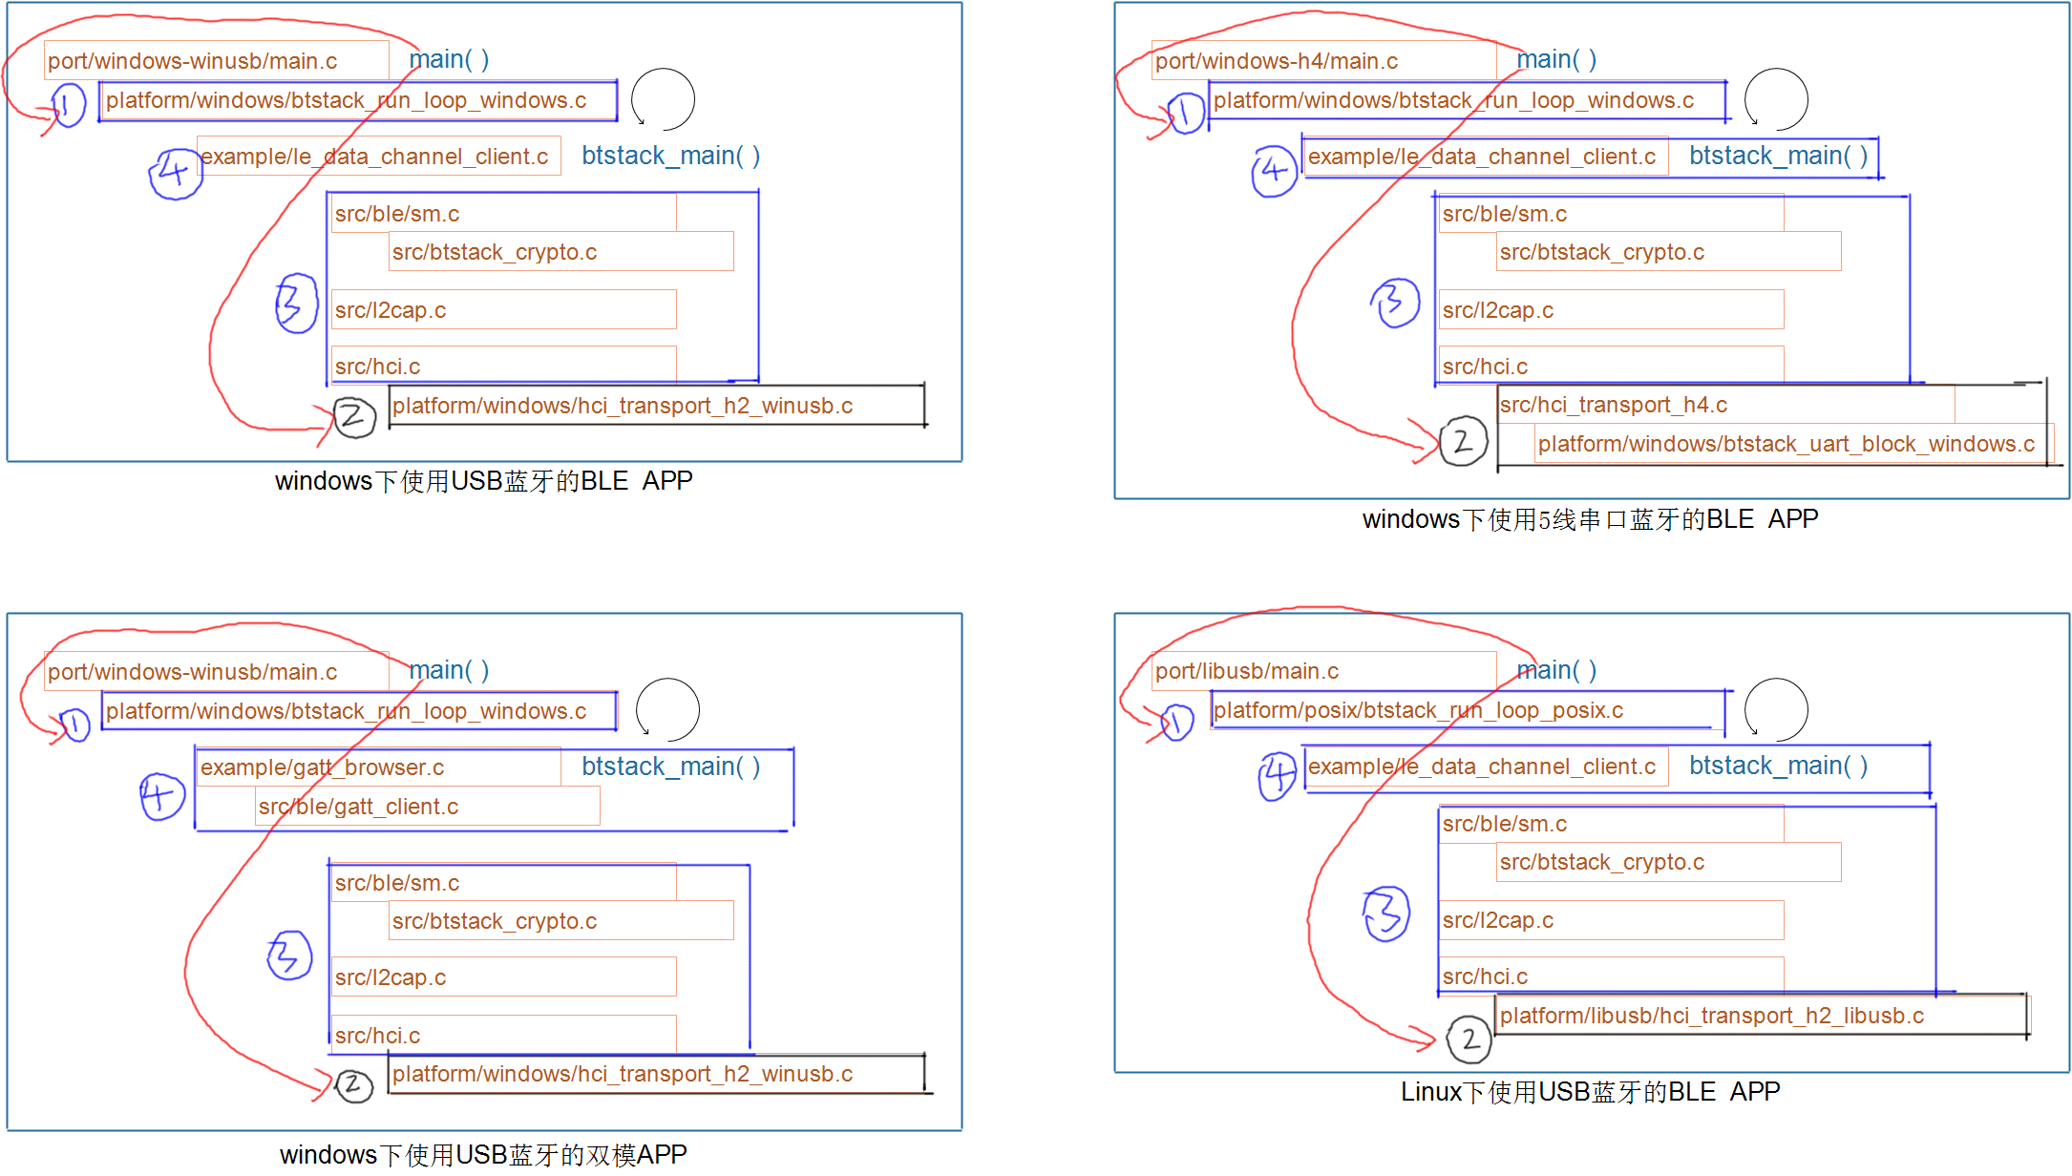

**第08节_开源蓝牙协议栈BTStack框架代码阅读**

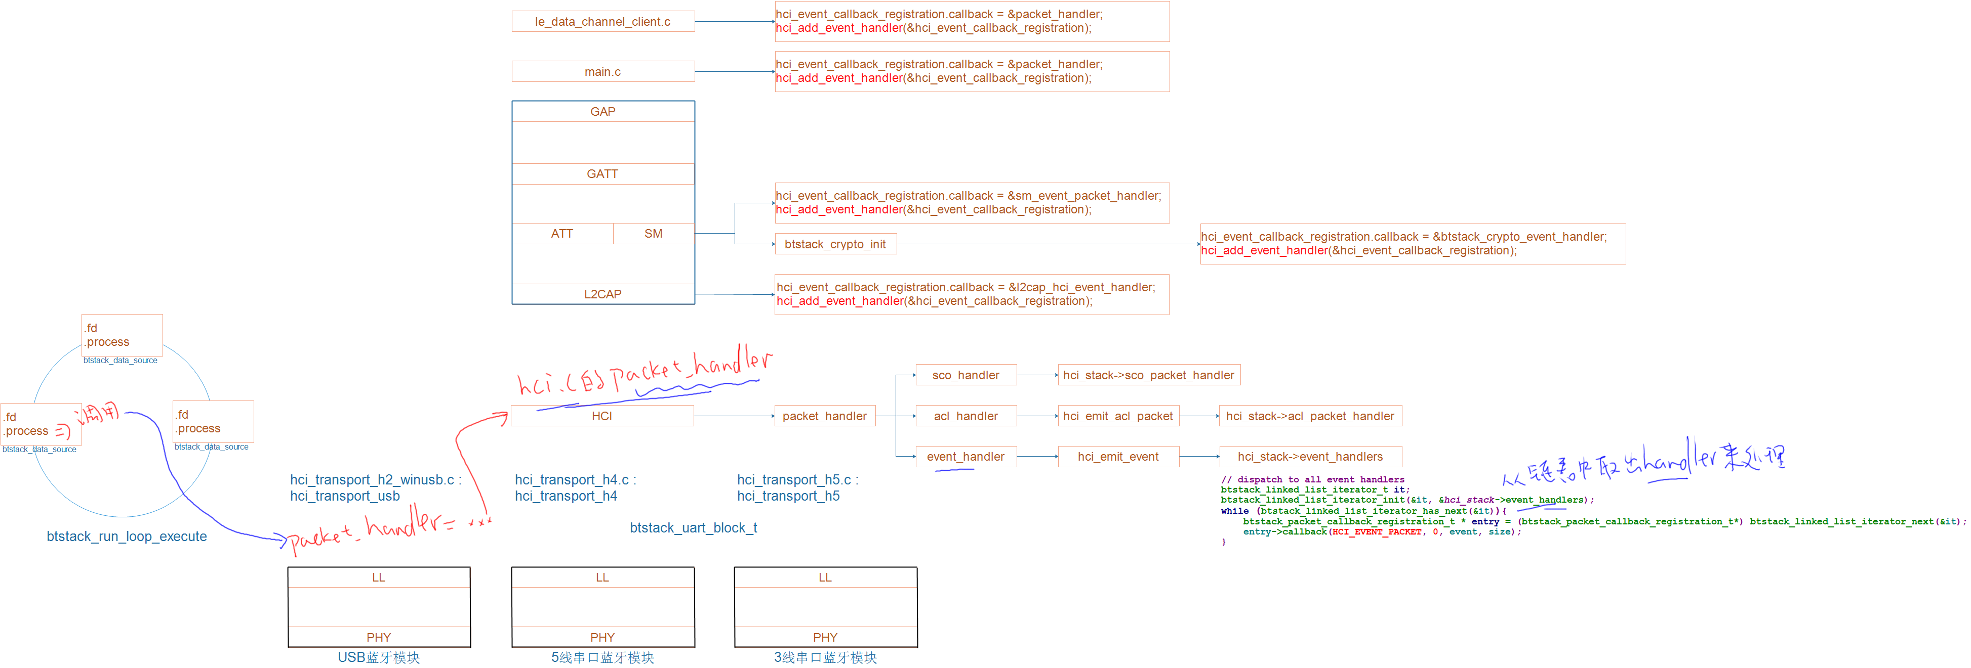

可以从5个方面来理解BTStack的框架：

1. 硬件操作：hci_transport_t

BTStack支持多种接口的蓝牙模块，比如USB口、3线串口、5线串口。

对于这些接口，会抽象出对应的hci_transport_t结构体。

该结构体成员如下：

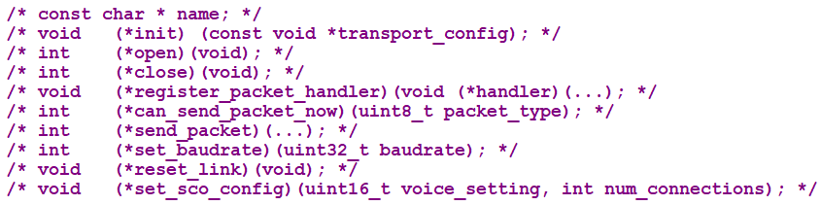

里面有init、open、send_packet等重要成员。

对于3线串口、5线串口，它们在init、open设备时，不需要写两套代码。因为它们都是串口设备，只不过前者不使用硬件流控、后者使用硬件流控。

对串口硬件的操作，再抽象出一个btstack_uart_block_t结构体：

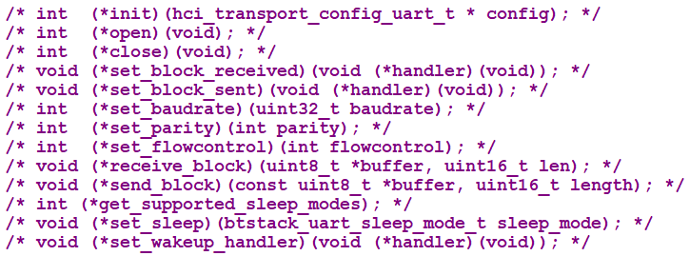

1. 操作系统相关代码：btstack_run_loop

BTStack支持多种操作系统，比如Windows、Linux、IOS。

不同的操作系统，操作设备的函数不一样，比如：

① Windows使用WaitForMultipleObjects函数来等待数据

② Linux使用select函数来等待数据

BTStack针对不同的运行环境，抽象出了对应的btstack_run_loop结构体，共成员为：

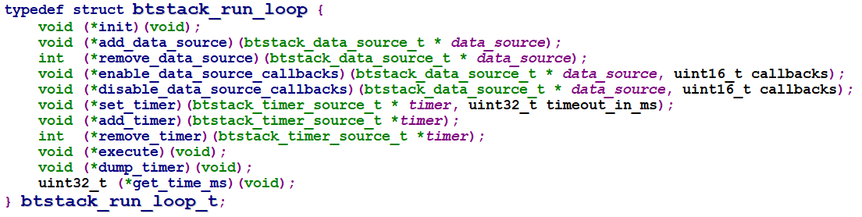

比如其中的execute成员很重要，它是一个循环，在循环中等待、读取、处理函数。

1. 循环体中，怎么读取、处理数据

BTStack可以同时支持多个蓝牙设备，每一个蓝牙设备被open时都会返回一个文件句柄，Windows/Linux就是通过监视这些文件句柄来等待数据的。

显然，循环体从句柄A得到了数据，应该调用句标A对应的处理函数：句柄和处理函数是绑定的。

所以，BTStack里抽象出了btstack_data_source_t结构体，里面含有句柄、处理函数：

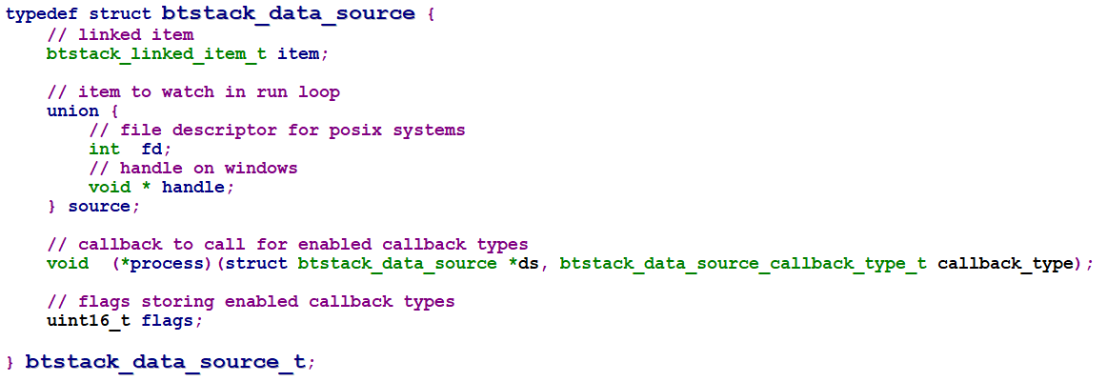

打开硬件设备时，

① 要设置对应的btstack_data_source_t结构体：句柄、处理函数

1. 并调用btstack_run_loop_add_data_source把这个结构体告诉btstack_run_loop，
2. btstack_run_loop的execute循环中，就监视该句标，获得数据后调用对应的处理函数

对于各种btstack_data_source_t结构体，都有自己的处理函数：

① 对于UART

UART有两种：

3线串口(其数据传输协议被称为H5)，

5线串口(其数据传输协议被称为H4)。

使用H4、H5协议时它的处理函数都是btstack_uart_windows_process_read：



这个函数会调用block_received()来处理，block_received是函数指针。

对于H4协议，它指向：hci_transport_h4_block_read；

对于H5协议，它指向：hci_transport_h5_block_received：



所以：

对于H4协议，uart data source的process函数最终是hci_transport_h4_block_read；

对于H5协议，uart data source的process函数最终是hci_transport_h5_block_read。

② 对于USB

每一个endpoint都有对应的btstack_data_source_t结构体，也都有对应的process函数，比如：

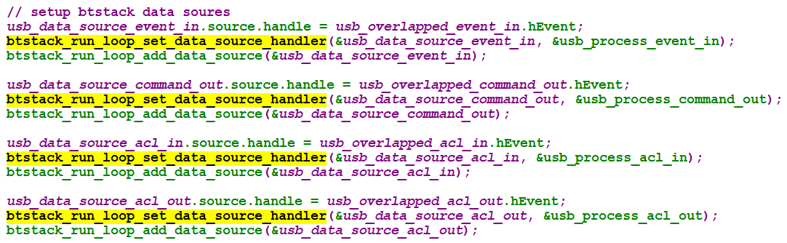

可以看到，对于不同的接口，即对于H2、H4、H5，都分别有自己的处理函数。

各个句柄对应的处理函数，是该句柄数据的处理起点，它将会调用上面各层提供的处理函数。这些处理函数，最终都会通过以下调用，把数据上报给各层：

packet_handler(packet_type, packet, size); // h2,h4,h5中的packet_handler指针

这个packet_handler是hci.c提供的。hci.c文件中hci_init函数它通过以下调用，把hci.c的packet_handler函数传给hci_transport_t结构体，用来设置H2、H4或H5文件中的packet_handler指针：



1. 上面各层如何处理数据

hci.c提供的packet_handler函数，根据packet_type的不同，分别处理。

有3类packet_type：event、acl data、soc data。

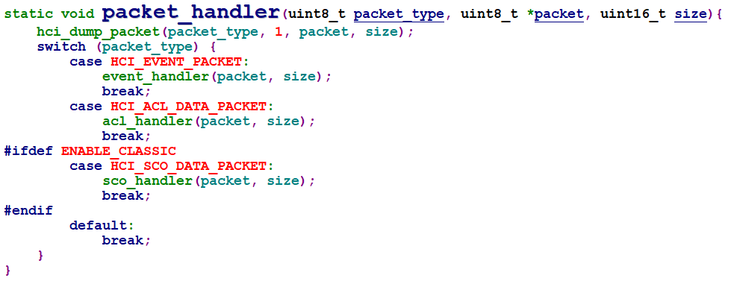

btstack_data_source_t结构体中的process函数是数据处理的起点，该“起点”会调用hci.c中的packet_handler函数。

那么hci.c中的packet_handler可以认为是数据处理的分发站。

HCI层可以处理这些数据时，就由HCI层来处理，处理不了就上报。

L2CAP、SM、GATT、GAP、APP等等，都可以提供处理函数。

① 对于EVENT数据：

hci.c中的event_handler函数用来处理这些数据，

在HCI层能处理的数据将被用来设置hci_stack结构体；

有必要上报的数据，通过hci_emit_event函数上报。

hci_emit_event函数会调用hci_stack->event_handlers链表中的各个callback函数。该链表中的函数，来自上面各层，它们通过hci_add_event_handler注册这些callback函数。

调用hci_add_event_handler的文件有：

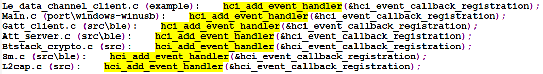

le_data_channel_client.c属于APP，即APP可以处理感兴趣的数据；

main.c中注册的函数没什么用处，就是在蓝牙模块初始化完毕后，打印一个提示信息：“BTstack up and running at …”；

gatt_client.c这个文件，在le_data_channel_client.c这个APP中没被使用；

att_Server.c这个文件是用于ATT Server的，在le_data_channel_client.c这个APP中没被使用；

btstack_crypto.c、sm.c都是用于安全管理；

l2cap.c，这很重要，ATT、GATT、GAP、SM各层都要使用L2CAP来收、发数据。

② 对于ACL数据：

hci.c中的acl_handler函数用来处理这些数据，

在HCI能处理的数据将被用来设置对应的hci_connection_t结构体，

有必要上报的数据，通过hci_emit_acl_packet函数上报。

hci_emit_acl_packet函数会调用hci_stack->acl_packet_handler来处理。

在l2cap.c中，通过如下调用设置hci_stack->acl_packet_handler：

hci_register_acl_packet_handler(&l2cap_acl_handler);

即：上报的ACL数据，将由L2CAP的l2cap_acl_handler函数来处理。

③ 对于SCO数据：

hci.c中的sco_handler函数用来处理这些数据，

在HCI能处理的数据将被用来设置对应的hci_connection_t结构体，

有必要上报的数据，通过hci_stack->sco_packet_handler函数上报。

APP如果要处理SCO数据，可以通过hci_register_sco_packet_handler提供自己的处理函数。hci_register_sco_packet_handler就是真接设置hci_stack->sco_packet_handler。

1. 谁触发了数据的传输？

之前我们说过主循环里在等待数据，只有我们给蓝牙模块发送命令之后，它才会回送数据。

那么，在哪里给蓝牙模块发送了第1个命令？在APP代码中，必有如下语句：

// turn on!

hci_power_control(HCI_POWER_ON);

这会导致给蓝牙模块发送一系列的初始化命令，

初始化成功后，APP通过hci_add_event_handler注册的函数就会被调用，在这个函数里就可以执行我们自己的代码，比如发起scan、发起connection等等。

附：3线串口上H5协议

SLIP协议最好文章：

SLIP—串行线路上传输数据报的非标准协议

https://blog.csdn.net/pushilong/article/details/80358485

https://wenku.baidu.com/view/809a8a8e8bd63186bcebbcae.html

**第09节_开源蓝牙协议栈BTStack数据处理**

**一、数据的类型**

运行BTStack程序时，会生成hci_dump.pklg文件，可以使用WireShark打开此文件，截图如下：

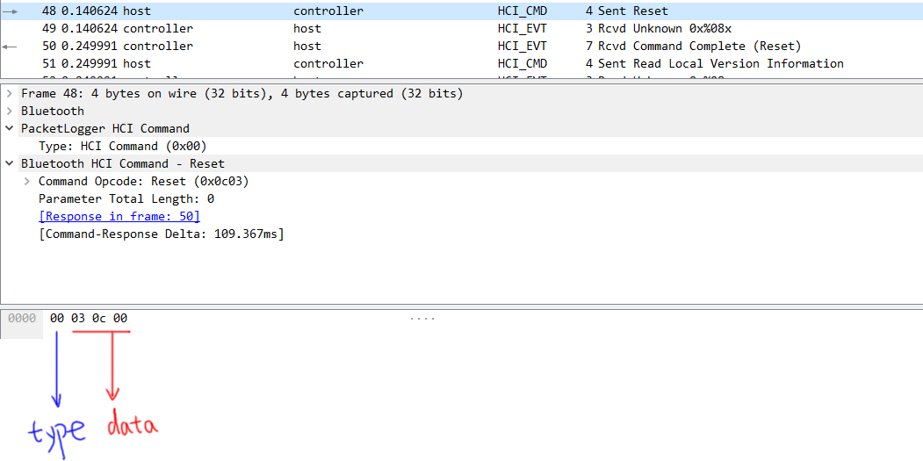

怎么理解上图中的数据呢？

BTStack中涉及的数据有2类：

1．从硬件上获得的数据、发给硬件的数据

2．为更新系统状态而虚构的数据



**1. 跟硬件相关的数据有4类：**

① 发送给蓝牙控制器的Command

② 从蓝牙控制器获得的Event，蓝牙控制器收到Command后会回复Event

③ ACL数据，这涉及收、发两个方向

④ SCO数据，这涉及收、发两个方向

注意：ACL、SCO数据的含义以后再讲。

这4种数据类型，用一个头部信息来表示，参考bluetooth.h：

#define HCI_COMMAND_DATA_PACKET 0x01

#define HCI_ACL_DATA_PACKET 0x02

#define HCI_SCO_DATA_PACKET 0x03

#define HCI_EVENT_PACKET 0x04

但是在程序中，单凭这4个数值无法分辨数据的流高，比如ACL数据的类型是0x03，我们单凭0x03无法知道这数据是发给硬件、还是从硬件读到。

为了便于调试，BTStack在打印Log信息时，把这些硬件数据类型转换为新数值：

参考函数: hci_dump_packetlogger_setup_header

1. Command : 0x00

2. Event: 0x01

3. ACL out 0x02

4. ACL in 0x03

5. SCO out 0x08

6. SCO in 0x09

7. Log Message 0xfc

我们可以使用WireShark打开Log文件hci_dump.pklg时，观察里面原始数据。

**2. 为更新系统状态而虚构的数据：**

有很多种虚构的数据，下面举几个例子：

① 提示状态发生了变化：

在BTStack中，可能有很多层对hci_stack->state感兴趣，所以当hci_stack->state发生变化时，可以使用hci_emit_state发送一个虚拟的Event数据包，这会导致这些层的处理函数被调用。

BTStack中使用下面函数发送state信息：

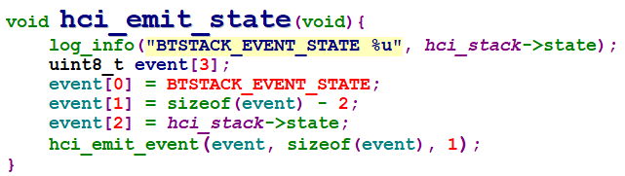

在WireShark中看到的原始数据为：01 60 01 xx，

第1个01表示Event，60表示BTSTACK_EVENT_STATE，第2个01表示数据长度为1, xx表示数据即state值。

② 当一个数据包已经成功发给硬件之后，我们要通知上层：你可以继续发送数据给硬件了。这通过hci_emit_transport_packet_sent函数来实现：

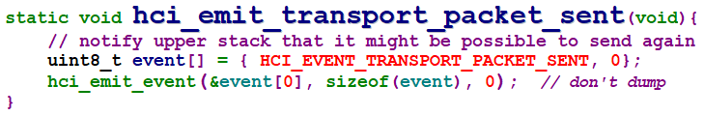

在WireShark中看到的原始数据为：01 6e 00，

第1个01表示Event，6e表示HCI_EVENT_TRANSPORT_PACKET_SENT，00表示后续数据长度为0。

**二、状态机：**

我们常说：初始化好蓝牙模块后，就可以使用它了。

仔细琢磨这句话，蓝牙模块至少有这2个状态：

1. 初始化状态：HCI_STATE_INITIALIZING

2. 工作状态：HCI_STATE_WORKING

当然，还有其他状态，在代码中如下表示(hci_cmd.h)：

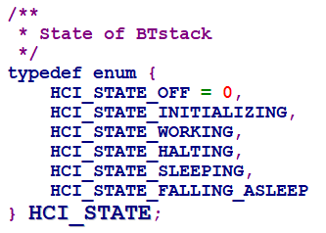

在HCI_STATE_INITIALIZING状态下，需要跟蓝牙模块多次交互，才可以完成蓝牙模块的初始化。使用“子状态”来表示这些多次交互，在代码中如下表示(hci.h)：

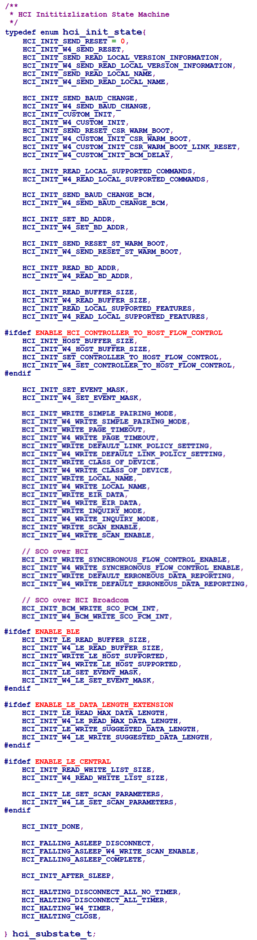

举个例子，子状态中有“HCI_INIT_SEND_RESET”和“HCI_INIT_W4_SEND_RESET”：

1．当子状态为HCI_INIT_SEND_RESET时：

我们发送复位命令给蓝牙模块，然后子状态变为HCI_INIT_W4_SEND_RESET，它的意思是“wait for”，等待收到复位命令的回复信息。

2．收到该回复信息后，子状态变为HCI_INIT_SEND_READ_LOCAL_VERSION_INFORMATION：

于是继续给蓝牙模块发送“read loacal version”命令，然后子状态变为HCI_INIT_W4_SEND_READ_LOCAL_VERSION_INFORMATION，表示等待回复信息

如此继续，直到子状态变为“HCI_INIT_DONE”，初始化才结束，蓝牙模块的“状态”才放为HCI_STATE_WORKING。

代码中有一个结构体：

static hci_stack_t * hci_stack

hci_stack->state表示“状态”，hci_stack->substate表示“子状态”。

BTStack的代码有函数hci_run，它就是根据hci_stack结构体中的这些状态、其他值来收发数据的。

**注意**：hci.c中的hci_run是核心函数，它根据hci_stack的状态进行不同的处理。

举例说明：

1．例子1：hci_power_control(HCI_POWER_ON);

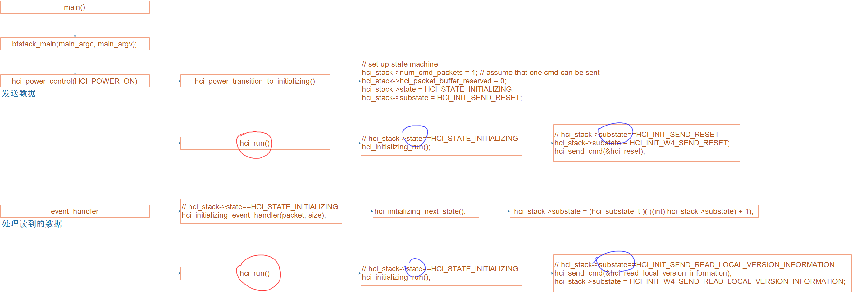

hci_stack->state初始值为0，即HCI_STATE_OFF；

调用hci_power_transition_to_initializing后，各状态值如下：

// set up state machine

hci_stack->num_cmd_packets = 1; // assume that one cmd can be sent

hci_stack->hci_packet_buffer_reserved = 0;

hci_stack->state = HCI_STATE_INITIALIZING;

hci_stack->substate = HCI_INIT_SEND_RESET;

接着调用如下代码：

// trigger next/first action

hci_run();

hci_run函数中，在hci_stack->state等于HCI_STATE_INITIALIZING时，调用：

hci_initializing_run();

hci_initializing_run()函数内部，会根据hci_stack->substate等于HCI_INIT_SEND_RESET而发出复位命令，并令substate等于HCI_INIT_W4_SEND_RESET，这表示等待收到该命令的回复信息。

在等待过程中，程序休眠。

当收到数据时，程序的主循环继续执行，根据上节内容，将会调用hci.c中的event_handler函数来处理。

该函数有如下代码：

// handle BT initialization

if (hci_stack->state == HCI_STATE_INITIALIZING){

hci_initializing_event_handler(packet, size);

}

……

hci_run( );

模块的当前状态仍为HCI_STATE_INITIALIZING，进而调用hci_initializing_event_handler(packet, size)。

hci_initializing_event_handler将调用hci_initializing_next_state()，把subsate设置为HCI_INIT_SEND_READ_LOCAL_VERSION_INFORMATION。

后续的hci_run会根据这个substate发出READ_LOCAL_VERSION_INFORMATION的命令。

**第10节_使用BTStack编写蓝牙程序**

学习本节前，建议回顾《第04节_BLE协议抓包演示》，重新体验一下Bluetooth LE Exploer的使用。本节视频将使用btstack实现一个精简版的Bluetooth LE Exploer。

修改好的源码为：btstack-master_v2.zip

涉及文件:

btstack-master\example\le_data_channel_client.c

btstack-master\example\Makefile.inc

**注意**：在PC上使用软件Bluetooth LE Exploer来操作蓝牙模块时，使用系统自带的驱动；

使用btstack来操作蓝牙模块时，使用winusb驱动(使用zadig-2.4.exe安装此驱动)。

大家在手机上使用蓝牙时，过程如下：

1. 扫描周边的蓝牙设备

2. 选择某个设备，连接它

3. 使用该设备

**一、程序效果：**

我们写的蓝牙程序也包含这3个过程，我设计出3个菜单：

1．主菜单：

********* Main Menu *********

[s] show scan menu

[c] show connect menu

[t] show test menu

可以在主菜单中：

输入s进入“Scan Menu”，

输入c进入“Connect Menu”，

输入t进入“Test Menu”。

2. 扫描菜单：

********* Scan Menu *********

[s] scan ble devices

[t] stop scan ble devices

[l] list ble devices

[q] Back to main menu

可以在扫描菜单中：

输入s开始扫描周边设备，扫描结果会打印出来，并在程序中保存起来；

输入t停止扫描；

输入l列出扫描到的设备；

输入q退回到主菜单。

3. 连接菜单：

********* Connect Menu *********

List devices have beenn scanned

[0] 100ASK

[1] Mi Band 2

[?] Enter the device's number to connect

[d] Disconnet

[q] Back to main menu

在连接菜单的前面，会首先列出之前扫描到的设备。

在连接菜单中，

输入所列设备的序号，就会连接它；

输入d则断开连接；

输入q退回到主菜单。

4. 测试菜单：

********* Test Menu *********

[r] read att handle 42

[w] write att handle 42

[q] back to main menu

在测试菜单中，

输入r则会读取handle等于42的属性的值；

输入w则写handle等于42的属性的值；

输入q退回到主菜单。

**注意**：

之所以固定读写handle 42是为了简化程序，

42这个值是事先使用软件Bluetooth LE Explorer连接设备后确定的，你的设备可能有所不同。

**二、程序演示：**

启动MSYS2 MinGW 64-bit，进入btstack-master/port/windows-winusb目录：

1. 执行 make 命令编译程序

2. 执行以下命令启动程序：

winpty ./le_data_channel_client.exe

注意：在MSYS2下Windows的stdin无法使用，必须通过winpty来启动程序。

3. 在主菜单中：输入s进入扫描菜单

4. 在扫描菜单中：输入s开始扫描设备

在手机上，启动“Bluetooth LE Peripheral”，选择“100ASK”，点击“START”按钮。

这时在MSYS2中可以看到不断打印如下信息(这表示不断收到手机发来的广播信号)：

advertisement_report_gets_name get 100ASK

5. 在扫描菜单中：输入t停止扫描设备

6. 在扫描菜单中：输入q退回到主菜单

7. 在主菜单中：输入c进入连接菜单

8. 在连接菜单中：输入0表示连接第扫描到的第0个设备

9. 在连接菜单中：输入q退回到主菜单

10. 在主菜单中：输入t进入测试菜单

11. 在测试菜单中：输入w写数值

观察手机上“Bluetooth LE Peripheral”的Service-1中收到的值。

不断输入w，可以观察到手机上收到的值不断加1。

12. 在测试菜单中：输入r读取数值

13. 在测试菜单中：输入q退回到主菜单

14. 在主菜单中：输入c进入连接菜单

15. 在连接菜单中：输入d断开连接

**三、主要函数：**

本程序主要源文件是btstack-master\example\le_data_channel_client.c，我在上面做了大量的修改。

1．要用键盘来控制程序，需要给程序增加一个“数据源”，即btstack_data_source_t结构体。

这个数据源从stdin获得数据，根据这些数据进行菜单操作。

使用如下代码增加数据源：

btstack_stdin_setup(stdin_process);

stdin_process是我们编写的处理函数。

2. 启动扫描：

printf("Start scanning!\n");

state = TC_W4_SCAN_RESULT;

gap_set_scan_parameters(0,0x0030, 0x0030);

gap_start_scan();

3. 记录打描结果：

扫描到的设备会上报3种信息：MAC地址、地址类型、名。我们要从上报的信息中取出这些信息，记录起来。

使用函数gap_event_advertising_report_get_address获得地址；

使用函数gap_event_advertising_report_get_address_type获得地址类型；

使用函数advertisement_report_gets_name获得名字(这函数是我从advertisement_report_contains_name改出来的)。

这3个信息会保存在ble_devs结构体数组中。

4. 连接设备：

gap_connect(ble_devs[i].le_data_channel_addr, ble_devs[i].le_data_channel_addr_type);

gap_connect函数只需要2个参数：MAC地址、地址类型。

连接成功后会返回一个hci_con_handle_t，也就是一个16位的整数。

一个中央设备可以连接多个外设，每一个连接都用一个hci_con_handle_t来分辨。

5. 断开连接：

gap_disconnect(connection_handle);

6. 写数据：

gatt_client_write_value_of_characteristic_without_response(connection_handle, 42, 1, &g_value);

第1个参数表示要写哪一个设备，用connection_handle 来表示(哪一个连接对应的设备)；

第2个参数表示要写哪一个属性，每一个属性也都有一个标号即handle；

第3个参数表示要写多少字节的数据；

第4个参数表示数据的buffer。

7. 读数据：

gatt_client_read_value_of_characteristic_using_value_handle(handle_gatt_client_event,connection_handle, 42);

第2个参数表示要写哪一个设备，用connection_handle 来表示(哪一个连接对应的设备)；

第3个参数表示要写哪一个属性，每一个属性也都有一个标号即handle；

第1个参数比较特殊：读数据时，要先向外设备发出无线信号，过一会收到对方发回到信号后，才可以解析出数据。所以读函数不可能立刻返回结果，我们需要提供一个回调函数。第1个参数就是一个回调函数。

在回调函数中，我们去解析数据，从中取出我们关注的数值。

回调函数handle_gatt_client_event源自btstack-master\test\pts\Ble_central_test.c，我做了一些精简。

**第11节_BLE协议链路层(LL)**

学习本节视频之前，请务必回顾《第02节_BLE协议各层的形象化理解》和《第03节_BLE协议各层数据格式概述》。

强烈建议结合书籍《低功耗蓝牙开发权威指南，Robin Heydon著》第7章来学习本节视频，实际上这书只是对蓝牙原版协议的简化、摘要。

1. **链路层的5种状态：**

就绪态(Stanby)、扫描态(Scanning)、广播态(Advertsing)、发起态(Initiating)、连接态(Connection)。

扫描态有2种子状态：被动扫描(Passive Scanning)、主动扫描(Active Scanning)

连接态有2种子状态：主(Master Role)、从(Slave Role)

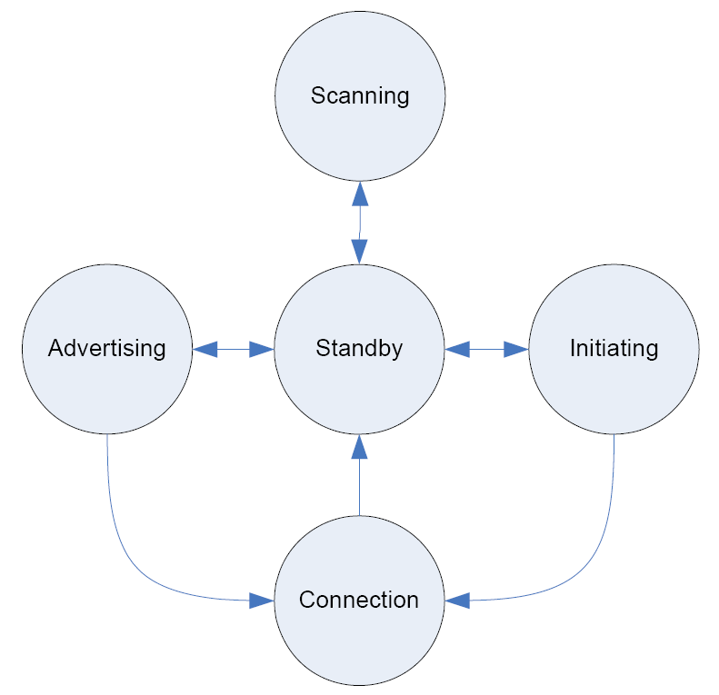

**二、数据格式：**

LL层可以发出：广播包、数据包。Access Address等于0x8e89bed6时，是广播包；否则是数据包。

1. 广播包

广播包有多种：

ADC_IND(通用广播)

ADV_DIRECT_IND(定向广播)

ADV_NONCONN_IND(不可连接广播)

ADV_SCAN_IND(可扫描广播)

SCAN_REQ(扫描请求)

SCAN_RSP(扫描响应)

CONNECT_REQ(连接请求)



1. 数据包

主设备连接从设备时，主设备分配一个32位的随机数并发送给从设备，这就是access address。

access address被用来表示一个连接，在连接保持期间，access address不变。

对于同一个从设备，断开连接后再重新连接，access address会重新生成

数据包有2种：

发给链路层的控制包(LLID=11b)

空包，或发给上层L2CAP的数据包(LLID=01b,10b)

L2CAP的数据包很大时，可以拆分来多次发送，有起始包(LLID=01b)、延续包(LLID=10b)

这些包的数据格式，使用Wireshark很容易解析，只需要稍有了解即可。

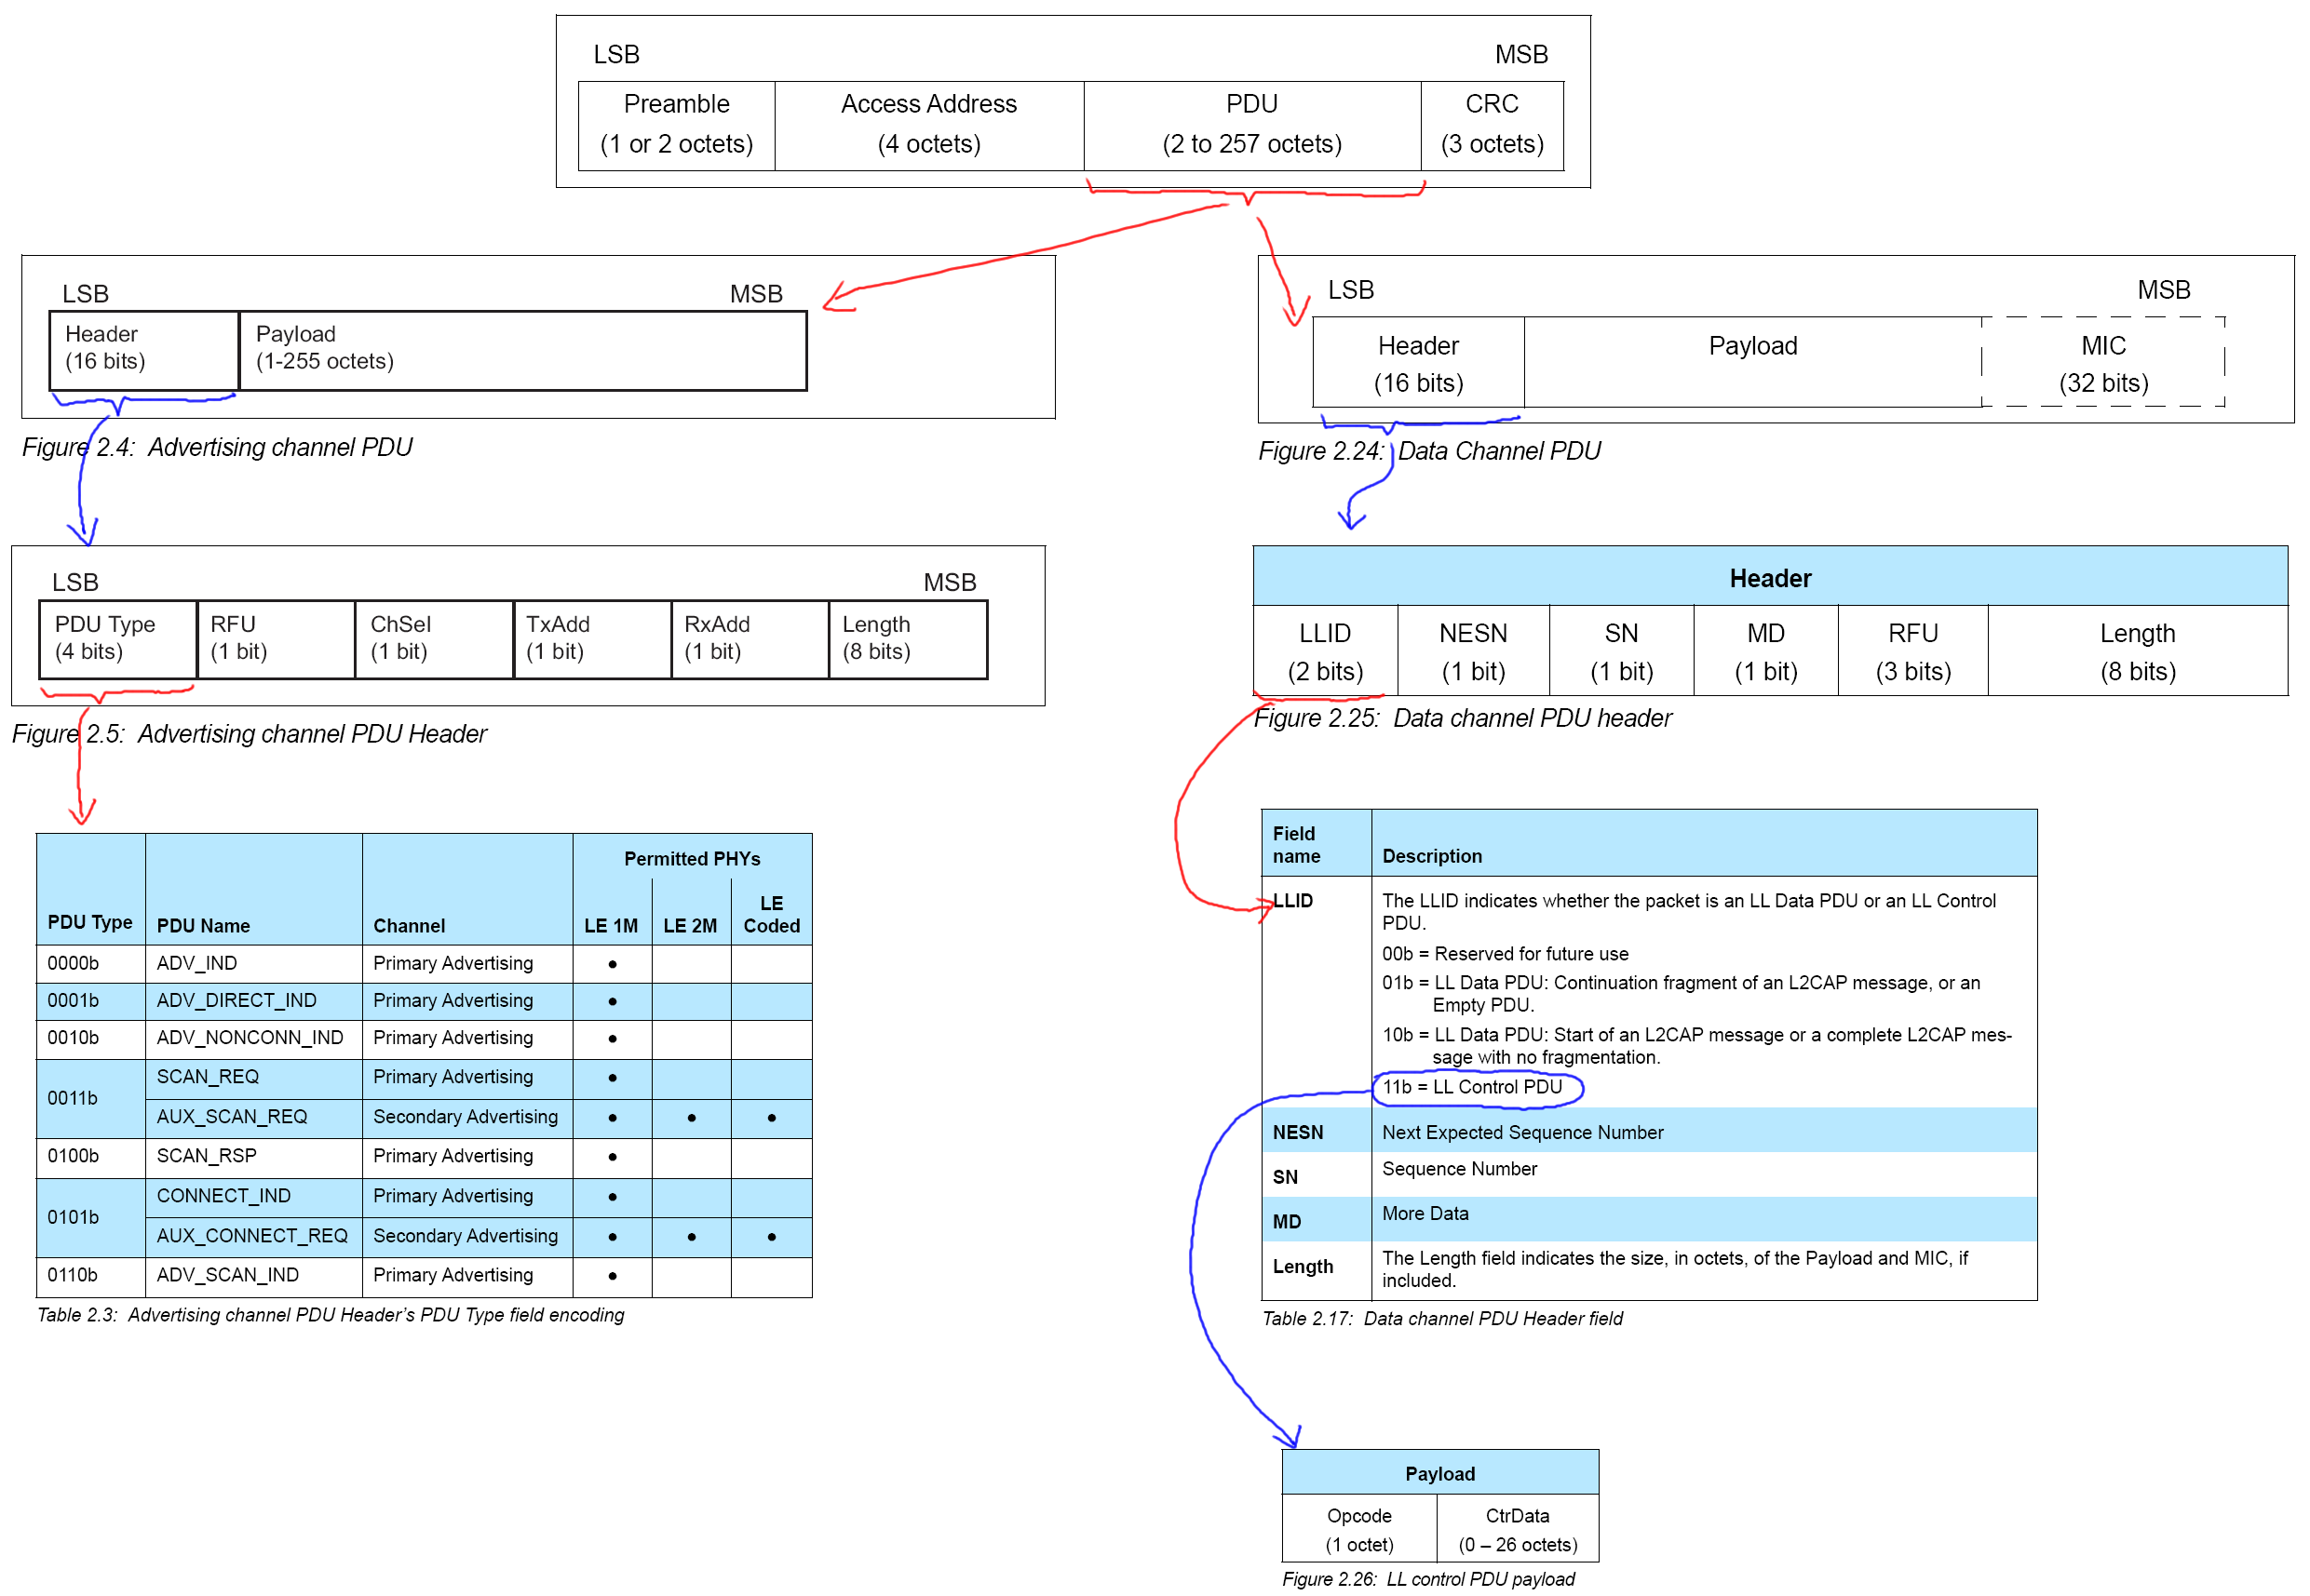

**三、自适应跳频：**

对于广播包，会在37、38、39这3个广播信道循环发送；

对于数据包，会使用自适应跳频算法，在0～36这37个数据信道中挑选可用的信道。

主设备发出CONNECT_REQ时，会含有一个hop值，就是下面公式里的hopIncrement；还会含有一个Channel Map，它是一个37位的字段，每一位代表一个数据信道。某位为1，表示对应的信道可以使用；某位为0，表示对应的信道不可使用。

举例说明跳频算法（参考《低功耗蓝牙开发权威指南，Robin Heydon著》第7章）。

1. 在CONNECT_REQ中：

hop为7，

ChannelMap = 000111100000000011100000000001100000000 (bit 0对应Channel 0)

所以：

可用的信道Used = [9,10,21,22,23,33,34,35,36]

可用的信道数numUsed=9

2．跳频示例

|  |  |  |  |  |
| --- | --- | --- | --- | --- |
| 连接事件  计数器 | fn+1=(fn+hop)mod37 | fn+1能用吗 | remappingIndex  = fn+1 mod 9 | 重映射的最终要用的信道  Used[remappingIndex] |
| 0 | 7 | 不 | 7 | 35 |
| 1 | 14 | 不 | 5 | 33 |
| 2 | 21 | 可 |  | 21 |
| 3 | 28 | 不 | 1 | 10 |
| 4 | 35 | 可 |  | 35 |
| 5 | 5 | 不 | 5 | 33 |

Core_v5.pdf上的公式及算法图：

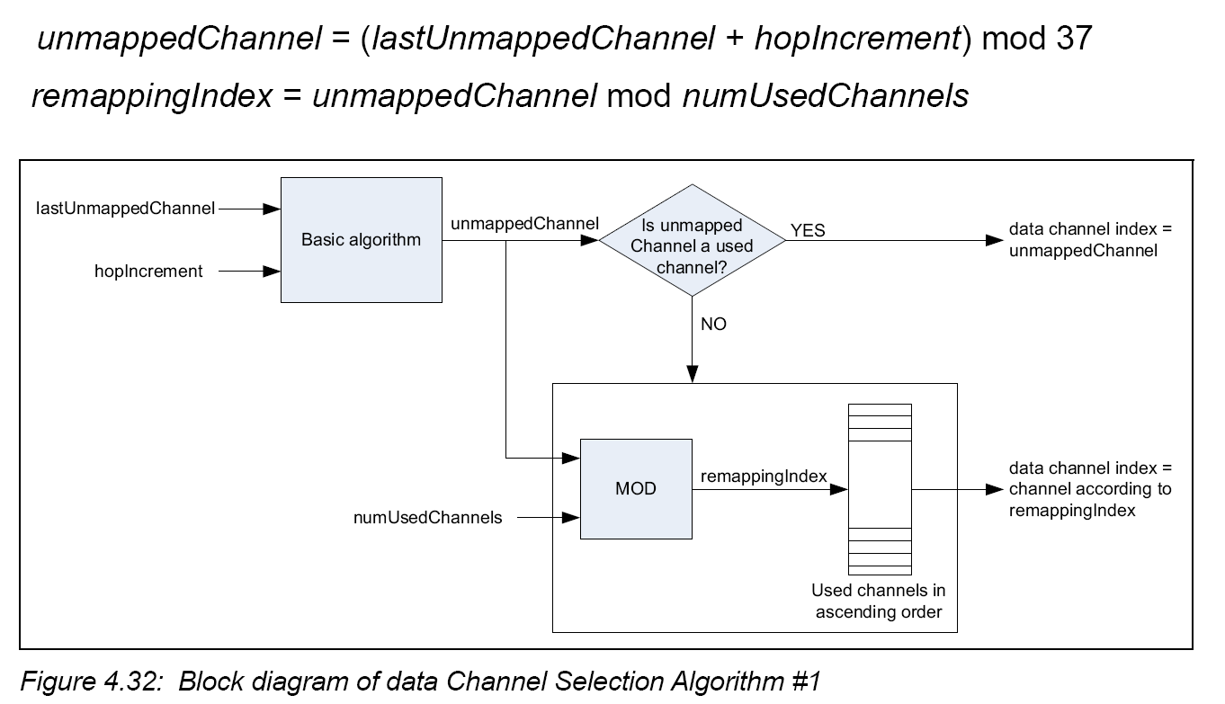

**第12节_BLE协议HCI层的硬件接口**

学习资料：

蓝牙协议core_v5.0.pdf 《Vol 4: Host Controller Interface [Transport Layer]》

BTStack源码

建议学习本节视频之前，回顾一下《第08节_开源蓝牙协议栈BTStack框架代码阅读》。

BLE协议在硬件上分为上下两部件：主机(Host，PC、单片机、Linux板)、控制器(蓝牙模块)，如下图所示：



Host和Controller之间，通过HCI(Host Controller Interface)相连。HCI实现硬件之间的数据传输，HCI的一部分位于Host，另一部分位于Controller。

HCI有多种，一般有USB口、3线串口(TxD/RxD/Gnd)、5线串口(TxD/RxD/Gnd/CTS/RTS)，如下图：



Host和Controller之间的数据有命令(Command)、事件(Event)、ACL数据等等，如下图：



在硬件线路上，怎么分辨这些不同的数据？

在《第08节_开源蓝牙协议栈BTStack框架代码阅读》里，我们知道BTStack对每一种硬件接口都抽象出了一个hci_transport_t结构体，里面有send_packet函数，分析这个函数就可以知道在硬件线路上，怎么分辨、传输不同类型的数据。

参考文件：

btstack-master\src\hci_transport_h4.c // 5线串口

btstack-master\src\hci_transport_h5c // 3线串口

btstack-master\platform\windows\hci_transport_h2_winusb.c // usb

send_packet函数原型为：

int (*send_packet)(uint8_t packet_type, uint8_t *packet, int size);

其中的packet_type有4种取值，代表4种类型的数据（在BLE中只有3种，不支持SCO），这些值在头文件btstack-master\src\bluetooth.h中定义：

/**

* packet types - used in BTstack and over the H4 UART interface

*/

#define HCI_COMMAND_DATA_PACKET 0x01

#define HCI_ACL_DATA_PACKET 0x02

#define HCI_SCO_DATA_PACKET 0x03

#define HCI_EVENT_PACKET 0x04

**一、最简单的5线串口：**

参考文件：

btstack-master\src\hci_transport_h4.c // 5线串口

在数据之前加上1字节的头部，然后把头部连同数据一起发送。

这个头部就用来表示数据类型：

|  |  |
| --- | --- |
| 1字节头部 | 表示的数据类型 |
| 0x01 | Command (Host发给Controller) |
| 0x02 | ACL Data |
| 0x04 | Event (Controller发给Host) |

数据在TxD、RxD线路上传输，其中的RTS/CTS只是用来进行流量控制。它们的作用简单介绍一下：

RTS （Require ToSend，发送请求）为输出信号，用于指示本设备准备好可接收数据，低电平有效，低电平说明本设备可以接收数据。

CTS （Clear ToSend，发送允许）为输入信号，用于判断是否可以向对方发送数据，低电平有效，低电平说明本设备可以向对方发送数据。

可以参考btstack-master\src\hci_transport_h4.c的hci_transport_h4_send_packet函数：

static int hci_transport_h4_send_packet(uint8_t packet_type, uint8_t * packet, int size){

// store packet type before actual data and increase size

size++;

packet--;

*packet = packet_type;

……

**二、3线串口：**

参考文件：

btstack-master\src\hci_transport_h5c // 3线串口

在实际产品中，使用3线串口的蓝牙控制器比较少，所以我们不深入分析它。

3线串口没有硬件流量控制的功能，它使用SLIP协议传输数据，流程如下：

（参考hci_transport_link_send_queued_packet函数）

① 构建头部：



构建4字节的头部，里面含有packet_type等信息。

② 使用SLIP协议发送头部、数据本身：



③ SLIP协议：

有兴趣的人，可以参考以下文章。

SLIP协议最好文章：

SLIP—串行线路上传输数据报的非标准协议

https://blog.csdn.net/pushilong/article/details/80358485

https://wenku.baidu.com/view/809a8a8e8bd63186bcebbcae.html

**三、USB：**

参考文件：

btstack-master\platform\windows\hci_transport_h2_winusb.c // usb

(1) 补充一些USB知识：

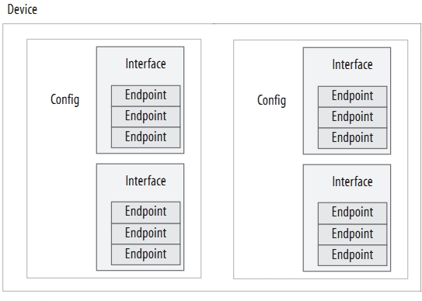

一个USB硬件，称之为“设备”（Device）；

一个Device内部，有1种或多种“配置”（Configuration）。比如MP3可以用作U盘，也可以用作播放器，这就是2种配置。同一时间，只能有一个配置起作用。

一个配置内部，有1个或多个接口(Interface)。比如USB声卡有输出、输入2接口。一配置下的多个接口，可以同时使用。

一个接口内部，有1个或多个端点(Endpoint)。端点是数据传输的实体。

当我们说“给USB设备发数据”时，实际上是给某个Device的某个Interface的某个Endpoint发数据。

Endpint有4种：控制端点、BULK端点(批量传输端点)、中断端点、实时端点。

每个Endpoint用一个数值表示，控制端点永远是0，其他端点值由硬件决定。Endpoint值的bit7表示方向：1表示输入(usb device传给主机)，0表示输枉(主机传给usb device)。

a. 控制端点可以双向传输数据，其他端点都是单向的。

b. BULK端点：用于传输非实时数据

c. 中断端点：用于传输时效性高的数据，比如鼠标、键盘数据

d. 实时端点：用于传输实时数据，比如视频传输。

主机跟Endpoint之间传输数据时，对应数据通道就称为Pipe。

(2) BLE数据在USB接口上的传输：

不同类型的数据，使用不同的Endpoint传输数据。

|  |  |
| --- | --- |
| 数据类型 | Endpoint |
| command | 控制端点 |
| event | 中断端点 |
| ACL Data (in, controller传给host) | BULK输入端点 |
| ACL Data (out, host传给controller) | BULK输出端点 |
| SCO Data(in, controller传给host) | 实时输入端点 (BLE不支持) |
| SCO Data (out, host传给controller) | 实时输出端点 (BLE不支持) |

(3) 参考代码：btstack-master\platform\windows\hci_transport_h2_winusb.c

① 端点扫描：

usb_scan_for_bluetooth_endpoints函数

② 数据发送：packet_type只是用来调用不同的函数，不会作为数据的一部分发送。

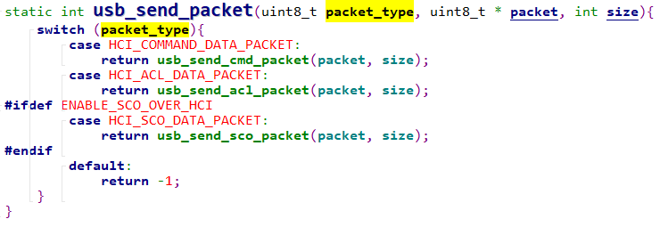

**第13节_BLE协议HCI层的数据格式**

学习资料：

1. 蓝牙协议core_v5.0.pdf 《Vol 2: Core System Package [BR/EDR Controller volume]》的“Part E: Host Controller Interface Functional Specification”

2. BTStack源码

本节视频会抓包并分析其中的数据，抓包过程不再演示，可以参考《第11节_BLE协议链路层(LL)》的视频。



两个蓝牙设备互相通信，涉及两个Controller。Controller是具备一定智能的，它可以自行决定做什么事情：不需要Host决定它的每一个细节。比如说：要想让Controller发出扫描请求(SCAN REQ)，Host只需要向Controller发出一个“scan enable”的命令即可，Controller就会根据预设的参数自动发出扫描请求(SCAN REQ)广播包。

Controller就是一个芯片，它封装了LL层、PHY层那些复杂的操作；Host不需要理解芯片内部复杂的操作，只需要遵守Controller的规范，向它提供command，从它获得event，与它交互acl data。

HCI层跟LL层的关系：

a. 有些HCI command只是用来设置本地Controller，不导致无线传输

b. 有些HCI command会导致LL层发出各类广播包，

比如“LE Set Scan Enable Command”在主动扫描时会导致LL层发出SCAN_REQ广播包，

比如“LE Create Connection Command”会导致LL层发出CONNECT_REQ广播包

c. 有些HCI command会导致LL层发出数据包，其中的LLID=11b，表示是“LL Control PDU”，

比如“LE Read Channel Map Command”就会导致LL层发数据给对端设备，以便读取对端设备的信道图。

d. ACL Data是必定导致LL层发数据给对端设备的，

这时的LL层数据，有可能是起始包，LLID=10b；

也可能是延续包，LLID=01b；

也可能是空包，LLID=01b

在上一节视频里，在传递Command/Event/ACL Data这3类数据时：

1. 对于UART接口的Controller，会在数据前面加上1字节的头部用来分辨是哪一类数据

2. 对于USB接中里的Controller，每类数据对应一个Endpoint，数据会直接发给Endpoint

下面，介绍Command/Event/ACL Data这3类数据的格式。

**一、Command格式：**

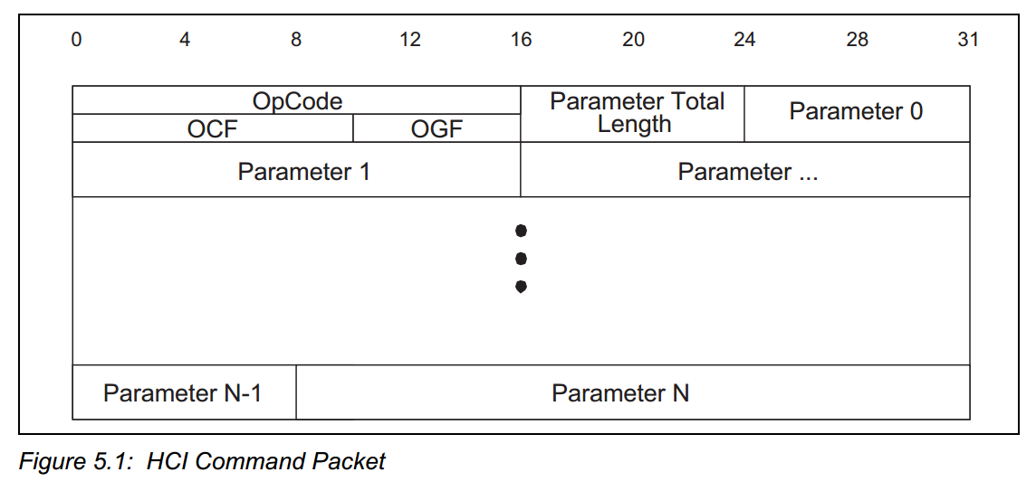

Command前有2字节的头部OpCode，用来表示是哪一个Command。

OGF表示“OpCode Group Field”，即“哪一组命令”，它占据高6位。

OCF表示“OpCode Command Field”，即“这组里的哪一个命令”，它占据低10位。

在蓝牙协议里，每一个OGF用一节来描述，在这节里会描述该组(OGF)的所有命令(OCF)，位置如下图：

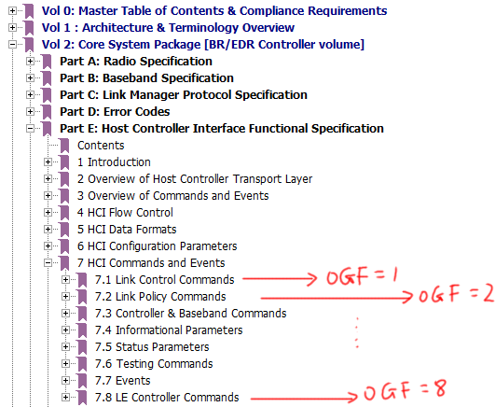

BTStack示例：源码btstack-master\src\hci_cmd.c

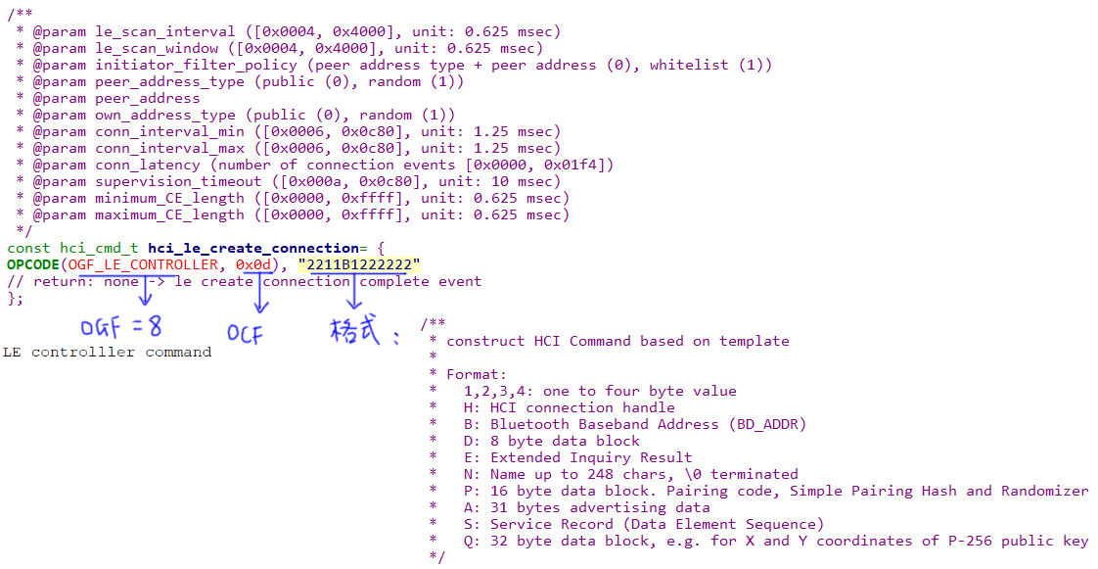

**二、Event格式：**

在官方协议中对于Event并没有明确的分类，按我的理解可以分为以下3类：

|  |  |
| --- | --- |
| Event分类 | 说明 |
| Command Status Event | 命令状态事件，  表示控制器已经接收到命令并正在处理 |
| Command Complete Event | 命令完成事件，  表示命令已经处理完毕并返回结果 |
| Advertising Report Event | 广播上报事件，本Event是Controller主动上报的  而上述2个Event都是由command导致的 |

示例：

有些命令需要一定时间才能执行完，比如LE Create Connection命令。控制器接收到该命令后会首先返回一个“命令状态事件”，随后等待连接建议完成或者失败，再返回“命令完成事件”。

Event的格式：

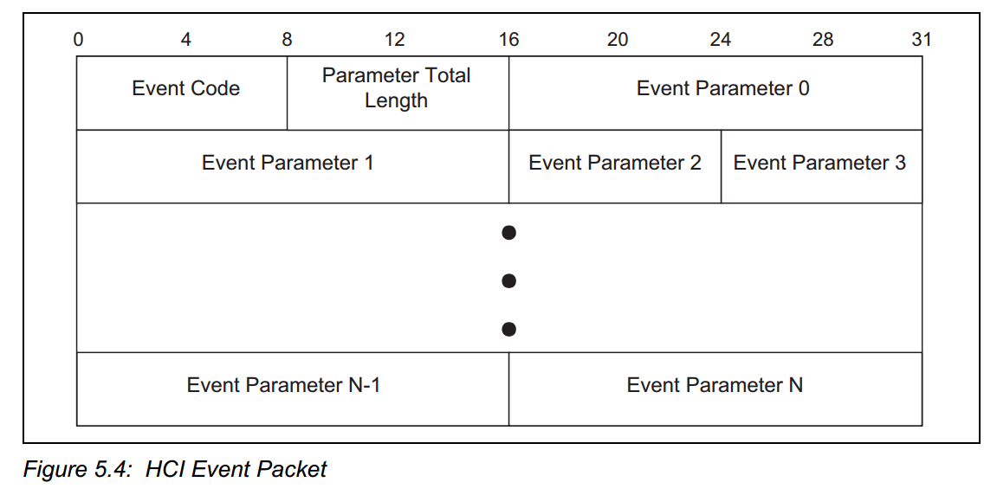

**三、ACL Data格式：**

ACL Data是传递给对端设备的数据，在建立连接之后才可以传输ACL Data，格式如下：

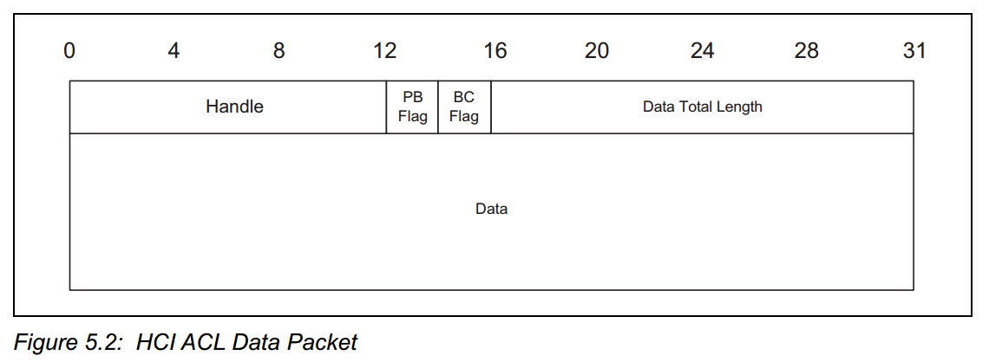

Handle表示对端设备：主设备的Controller要与对端设备连接时，会生成一个32位的随机数，它被称为Access Address。在LL层的数据包中，Access Address被用来表示对端设备。但是Host程序并不想使用这个32位的数据，于是Controller又分配一个12位的Handle来表示这个Access Address、表示对端的设备。

Packet_Boundary_Flag:

|  |  |  |  |
| --- | --- | --- | --- |
| PB Flag | 描述 | Host to Controller | Controller to Host |
| 00b | L2CAP PDU起始包 | 🗸 |  |
| 01b | L2CAP PDU延续包 | 🗸 | 🗸 |
| 10b | L2CAP PDU起始包 |  | 🗸 |

Controller在传输ACL Data时，每次传输的字节数是有限制的，这可以通过“Read Buffer Size”命令读到这个值。

当要传输非常大的ACL Data时，需要把数据拆分来传输，这就要用到上面表格中的“PB Flag”来分辨起始包、延续包。

这些起始包、延续包由Host送到Controller后，会马上通过LL层重新编码、发给PHY层发给对端设备，对端设备的L2CAP层再把这些起始包、延续包组装起来。

注意，在LL层的数据包里有LLID域，10b表示起始包、01b表示延续包。

Broadcast_Flag在BLE协议中都是00b，表示“Point-to-point”。

**四、示例：**

Broadcast_Flag在BLE协议中都是00b，表示“Point-to-point”。

1. 扫描设备

a. Host向Controller发出“LE Set Scan Parameters Command”

b. Controller向Host发送“Command Complete Event”

c. Host向Controller发出“LE Set Scan Enable Command”

d. Controller向Host发送“Command Complete Event”

e. 如果扫描参数为“主动扫描”，对于新发现的设备会，LL层发出“SCAN REQ”广播包

f. Controller接收到各类广播包，比如ADV_IND、SCAN_RSP

LL层解析后，会通过HCI上报EVENT

2. 连接设备

a. Host向Controller发出“LE Create Connection Command”

b. 不需要对端设备回应数据，发起方就认为连接已经建立

c. Controller向Host发送“Command Status Event”

d. Controller向Host发送“Command Complete Event”

3. 写数据

a. Host向Controller发出ACL数据：Write Command, Handle….

b. Controller的LL层构造数据包(LLID=10b)，通过PHY发出无线信号

c. Controller向Host发送“Number of Completed Packets”事件

4. 读数据

a. Host向Controller发出ACL数据：Read Request, Handle….

b. Controller的LL层构造数据包(LLID=10b)，通过PHY发出无线信号

c. Controller向Host发送“Number of Completed Packets”事件

d. 对端设备的LL层通过PHY返回数据(LLID=10b)

e. Controller向Host发送ACL数据：Read Response

**第14节_BLE协议L2CAP层**

学习资料：官方手册

Vol 3: Core System Package [Host volume]

Part A: Logical Link Control and Adaptation Protocol Specification

建议先复习《第02节_BLE协议各层的形象化理解》，下面是我们之前用来类比的医院结构图：



下面这个图是BLE协议各层跟医院的各个科室的类比图：

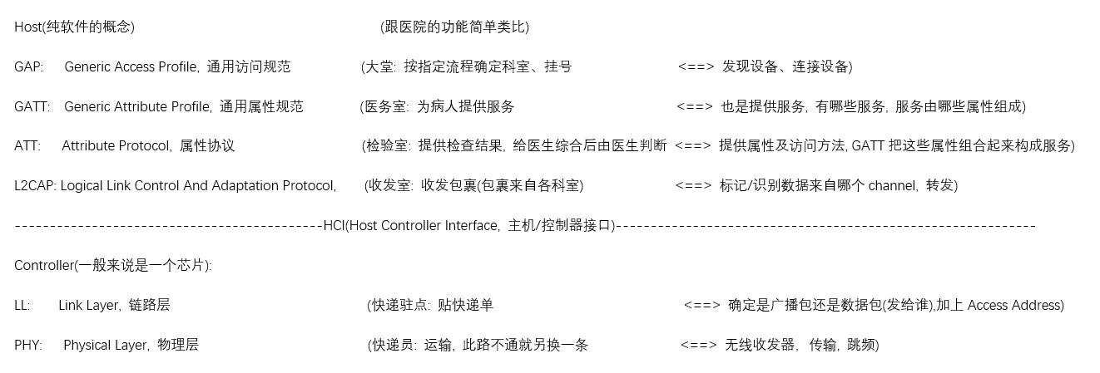

Controller就是快递公司，它知道把数据发给对方哪一个设备，但是它不能进入对方内部。

L2CAP是“收发室”，它熟知Host的内部结构：

1. 发送数据时，它知道把数据的给对端Host的哪一层：填入CID

2. 接收数据时，它知道把Controller发来的数据转发给Host的哪一层：根据CID转发

**一、L2CAP层数据格式：**

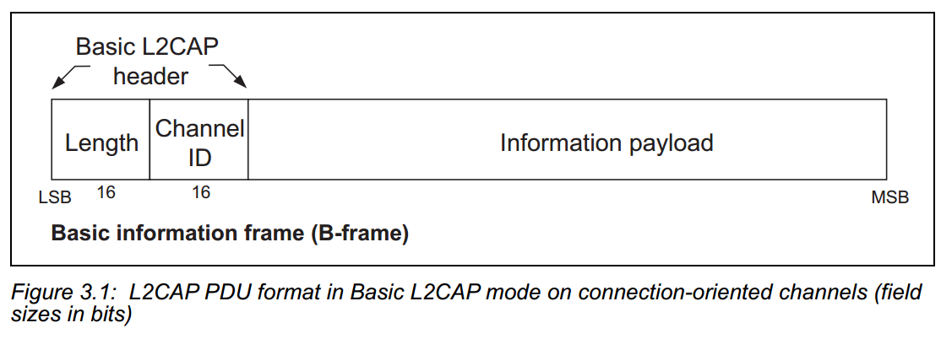

在BLE中，可用的channel ID如下图：

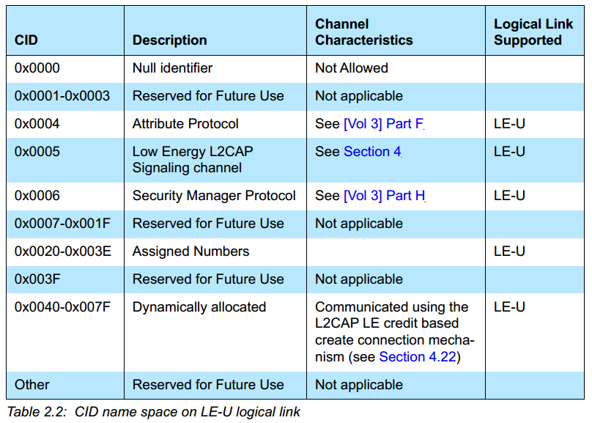

上表中的channel，我们一般只需要关注4、5、6。

Channel 4用于传输ATT层的数据，Information payload的格式以后再说；

Channel 5被称为“信令信道”，用于传输一些控制信息，比如“更新连接参数”；

Channel 6用于传输SM层的数据，Information payload的格式以后再说。

1.1 信令信道

Channel 5被称为“信令信道”，有3类数据：

a. 命令：Command

b. 命令拒绝：Command Reject

c. 响应：Response

设备A给设备B发送Command，设备B可以回复Command Reject表示拒绝，或是Response。

这3类数据的格式都是一样的：

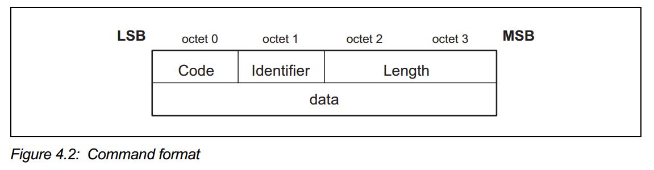

Code表示是哪一个命令/响应；Identifier用来匹配一发一收的数据：设备A发送command时会设置Identifier，设备B响应时也要设置Identifier为同一个值。

**二、L2CAP层数据传输过程(Fragmentation，分片)：**



参考代码：

l2cap_send_le_signaling_packet (src\l2cap.c)

hci_send_acl_packet_buffer (src\hci.c)

hci_send_acl_packet_fragments (src\hci.c)

att_write_request (src\ble\gatt_client.c)

l2cap_send_prepared_connectionless (src\l2cap.c)

hci_send_acl_packet_buffer (src\hci.c)

hci_send_acl_packet_fragments (src\hci.c)

**三、L2CAP层数据接收过程(Recombination，重组)：**

与上述Fragmentation过程相反，L2CAP通过HCI层得到起始包、延续包的，重组成一个L2CAP包。

Host通过HCI从Controller得到ACL数据后，从这里开始处理(btstack-master\src\hci.c)：

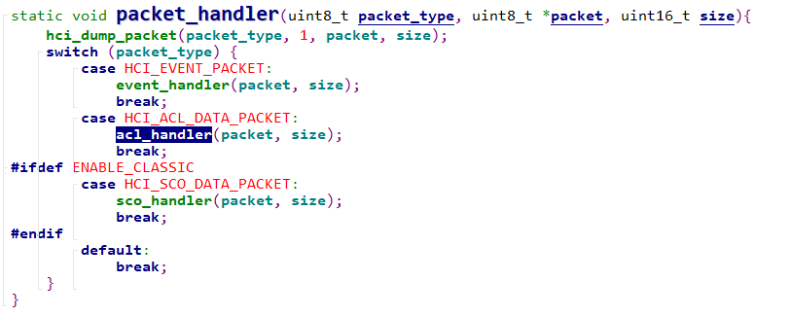

Acl_handler函数负责重组L2CAP包。

1. 起始包的数据里含有length，总长度=length+4

2. 对端设备接收到起始包后，可以计算出总长度

3. 对端设备累加起始包、延续包的长度，等于总长度时就表示收到了完整的包

**第15节_BLE协议ATT层**

下面这个图是BLE协议各层跟医院的各个科室的类比图：



跟医院类比，ATT层就是化验室，通过它可以得到各种检查结果──属性。这些检查结果之间有什么联系，它们组合起来体现了什么，化验室是不知道的，这些得由上层来负责。

通过ATT层可以读写对端设备的属性，但是属性之间有什么联系、各个属性怎么组合起来提供服务，由上层GATT负责。

读写对端设备的属性，就是ATT的关键词。

**一、属性(Attribute)**

属性结构如下：



属性就是一个值，

有那么多属性，这是哪一个属性？用Handle来表示；

这个属性是什么类型？是心跳、还是电量？用UUID来表示。

UUID可以用16位、32位、128位来表示(在BLE中只使用16位或128位)，有一个转换公式：

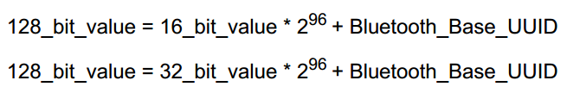

即把32位UUID的低96位去掉，就得到32位的UUID；如果32位UUID的高16位全是0，那么它的低16位就是“16位的UUID”：



UUID可以取蓝牙组织规定的值，也可以自己定义。这些规定的值可参考以下链接：

<https://www.jianshu.com/p/08f76e4fd811> // 整理了所有的UUID，存为GATT_UUID.pdf

<https://www.bluetooth.com/specifications/assigned-numbers/>

<https://www.bluetooth.com/specifications/assigned-numbers/service-discovery/>

<https://www.bluetooth.com/specifications/gatt/declarations/>

**二、属性的读写**



**三、ATT层的数据格式**

ATT层构造好数据后，由下层的L2CAP发给对端设备。L2CAP层是收发室，它怎么知道这些数据是发给对端设备的ATT层？

对于ATT层的数据，L2CAP层会设置chinnel ID为4：



**第16节_BLE协议GATT层**

学习资料：官方手册

Vol 3: Core System Package [Host volume]

Part G: Generic Attribute Profile (GATT)

这篇文章格式比较好，基本上就是对GATT官方文档的翻译：

Bluetooth GATT介绍 <https://www.cnblogs.com/hzl6255/p/4158363.html>

下面这个图是BLE协议各层跟医院的各个科室的类比图：



跟医院类比，GATT层就是医务室，通过它可以得到各种服务──这些服务由属性组成。

在医院里，底下的检验室提供各种检查结果，由医务室综合起来给病人提供服务。

在BLE里，通过ATT层可以读写对端设备的属性，但是属性之间有什么联系、各个属性怎么组合起来提供服务，由上层GATT负责。

服务，是GATT层的关键字。

在上一节讲述ATT层时，它的属性组成有三部分：handle、type、value，其实还有第4部分：Permissions(权限)。通过ATT边是看不到Permissions的，Permissions由上层定义、使用，ATT Server使用Permissions来决定某个属性是否可读、可写等等。

属性结构如下：



GATT就是在ATT的基础上做两件事：如何定义服务、如何访问服务。

**一、如何定义服务**

先定义2个名词：Server、Service。Server指服务器，Service指服务，服务器可以提供服务，一个服务器可以提供多个服务。

比如手环可以提供时间服务，心跳服务、计步服务等等。

一个Server可以含有1个或多个Service，

一个Service可以包含其他Service，

一个Service含有1个或多个Characteristic(特性)，

一个Characteristic含有性质(Property)、Value；还可以含有Desciptor(描述)。

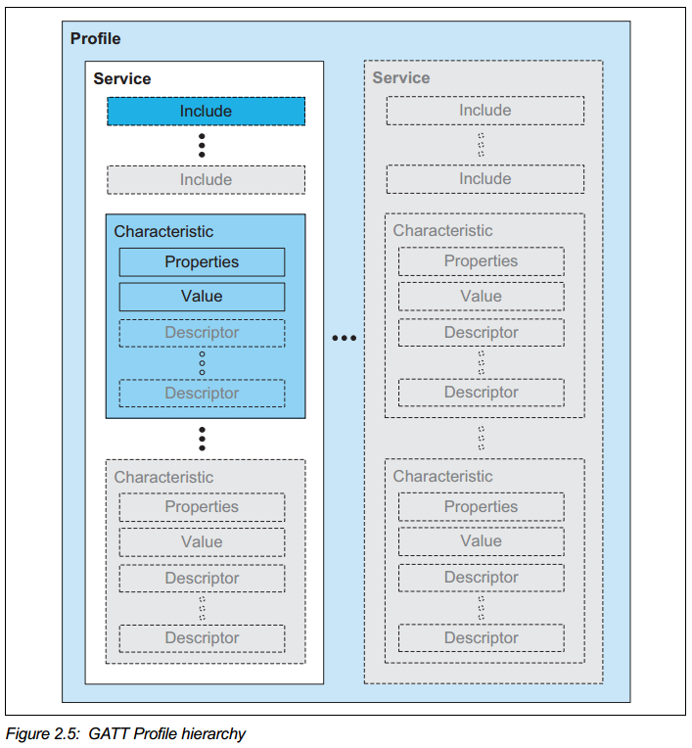

**名词解释**：declaration和definition。

declaration含义为声明，definition含义为定义。

声明就是“咳咳咳，大家注意了，我已经把XXX做出来了”，起表明、宣示的作用；

定义就是“大家看一看，这就是我做的XXX”，把实质的内容列出来。

再举个例子，在C程序里，经常在头文件里declaration、声明某个函数，比如“int sum(int a, int b)”；然后在c文件里definition、定义、实现这个函数“int sum(int a, int b) { return a+b;}”。

在BLE中也涉及declaration和definition，比如用某个属性声明这是一个Service，接下来是Service的实质内容，即定义；用某个属性声明这是一个Characteristic，接下来是Characteristic的实质内容，即定义。

注意：这些declaration和definition，都是一个个ATT属性。

**① Service的定义：**

一个Service定义，从它的“声明”开始，到下一个Service的声明结束；或一直持续到最大的handle值。

所谓“声明”也就是一个属性，这个属性的type为0x2800或0x2801，表示这是一个首要服务(Primary Service)或次要服务(Secondary Service)。

它的value用来表示“这是什么服务”，即value为某个服务的UUID。

Permissions表示该声明即这个ATT属性是只读的，无需验证、无需授权。从这里可以知道，蓝牙设备能提供什么服务是公开的，它无法隐瞒，别的设备都可以来查询该设备提供什么服务。

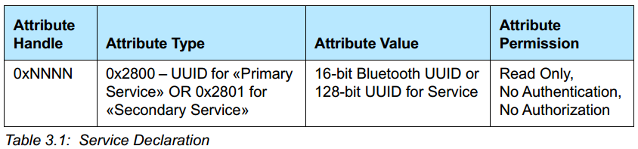

**② Characteristic的定义：**

一个Characteristic定义，从它的“声明”开始，到下一个Characteristic的声明结束，或是直到下一个Service的声明结束，或一直持续到最大的handle值。

**Characteristic = Characteristic声明 + Characteristic Value声明 + 可能的descriptor声明。**

Characteristic声明也是一个ATT属性，type为0x2803，value含有3项内容：

a. Characteristic Properties(特性的性质)：

b. Characteristic Value Handle：表示Characteristic Value的ATT属性的handle

c. Characteristic UUID：表示Characteristic Value的ATT属性的UUID

Characteristic Value声明也是一个ATT属性，这一属性的handle和type等于上述ATT属性的b、c两项。

Characteristic声明、Characteristic Value声明，这2个ATT属性的形式如下：

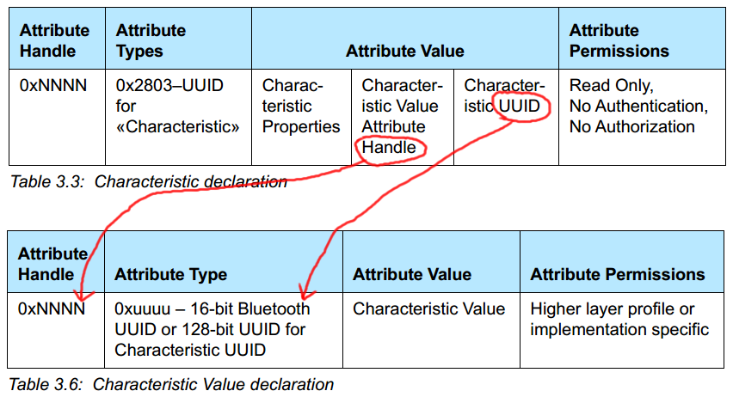

最精简的Service定义如下，它只含有一个Characteristic，一共3个ATT属性：

**Service = Service声明 + Characteristic声明 + Characteristic Value声明**

下面是一个例子(在BLE中，用“«xxx»”表示某个UUID，它实际上是一个值)：

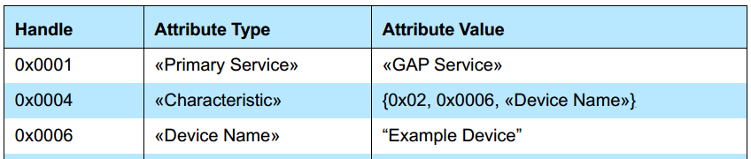

其他的ATT属性，比如include definition、Characteristic Descriptor Declaration请看官方协议。

**二、如何访问服务**

GATT层定义了11项Feature，即它可以做哪些事：

1. Server Configuration

2. Primary Service Discovery

3. Relationship Discovery

4. Characteristic Discovery

5. Characteristic Descriptor Discovery

6. Reading a Characteristic Value

7. Writing a Characteristic Value

8. Notification of a Characteristic Value

9. Indication of a Characteristic Value

10. Reading a Characteristic Descriptor

11. Writing a Characteristic Descriptor

这11项Feature，通过“Procedure”(规程)来实现，而Procedure要通过ATT层的Request、Response等等操作来传输数据。

比如“Server Configuration”这个Feature，需要通过“Exchange MTU”这个规程来实现；具体的操作需要Clinet向Server发出“Exchange MTU Request”，而Server可能回复“Exchange MTU Response”或“Error Response”。

Feature、Procedure和ATT层Opcode的对应关系如下图所示：

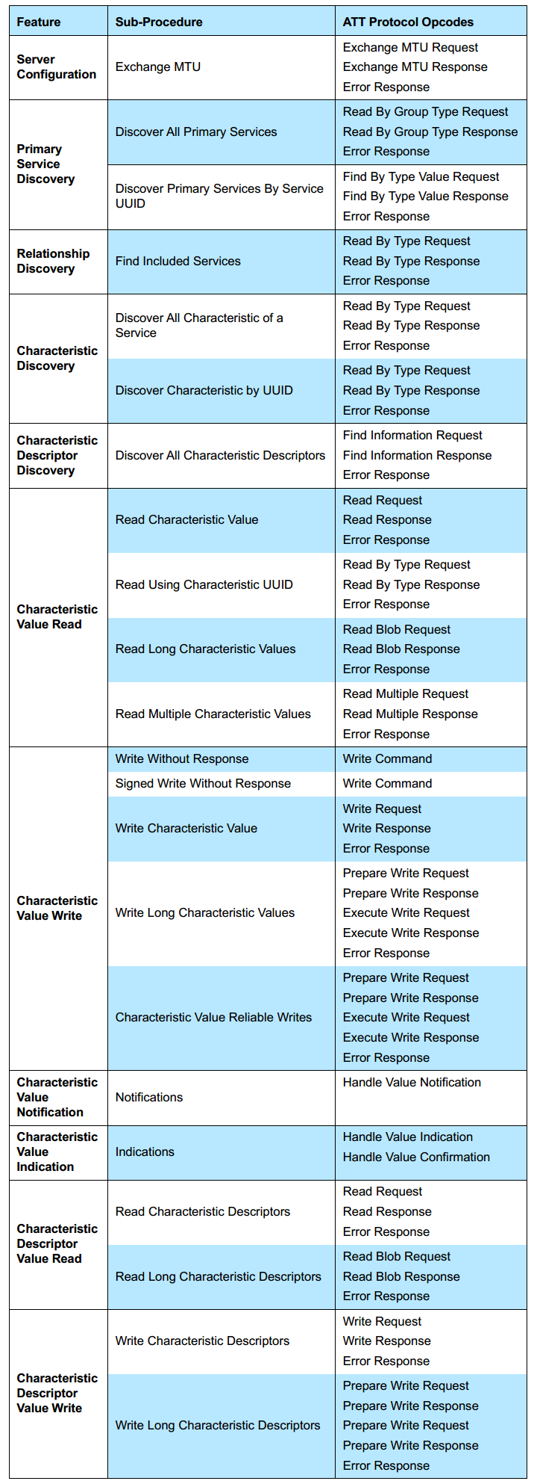

**第17节_BLE协议GAP层**

学习资料：官方手册

Vol 3: Core System Package [Host volume]

Part C: Generic Access Profile

下面这个图是BLE协议各层跟医院的各个科室的类比图：



每个医院的大堂都有些约定：

① 大堂里有医院的介绍，你可以根据它确定这个医院是否适合你；

② 有急救通道

③ 要挂号，挂号后你跟医院才建立了联系，才能去找医生看病。

重点在于：怎么确定医院(是否适合你)、怎么建立联系。

在BLE里，也有一些约定用来发现设备、连接设备，在GAP里定义这些约定。GAP是一个Profile(规范)。这个规范里，它要用到LL层、L2CAP层、SM层、ATT层、GATT层的功能。

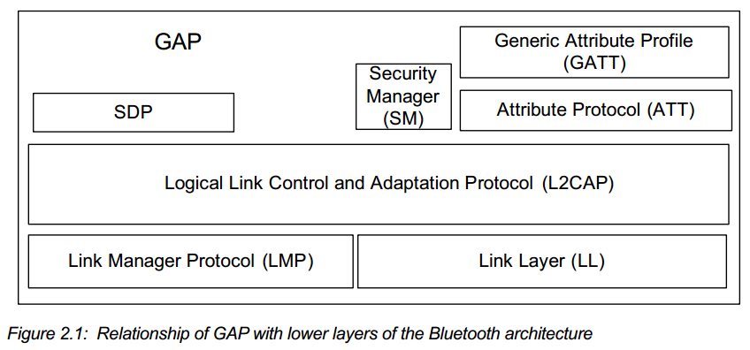

想想这4个设备：

1. 超市每个货架那里有一个蓝牙设备，它不断向周边发出广告信息：你肯定不想连接它

2. 用电池供电的手环：平时它为了省电什么都不做，你要发现、连接它，首先要按一下按钮

3. 家里用插座供电的闹钟：它不需要省电，它可以一直发出广播信息。

4. 你的手机

上述设备的角色(Role)、所处的模式(Mode)、能执行的操作或规程(Procedure)，由GAP定义。比如：

1. 货架上的蓝牙设备：

它的角色是：Broadcaster，广播者。只广播信息，别人不可能也没必要去连接它。

2. 手环：

它的角色是：Peripheral，外围设备。它可以处于这种模式：Limited Discoverable Mode，有限可发现模式。按下它的按钮的一小段时间里，可以用手机去发现它；超时之后，手机无法发现它。

对应的，手机的Role是Central，中央设备，它要执行这2种规程(Procedure)之一才能发现这个手环：

① Limited Discovery Procedure

② General Discovery Procedure

3. 闹钟：

它的角色是：Peripheral，外围设备。它可以处于这种模式：General Discoverable Mode，普通可发现模式，一直发出广播信号。

对应的，手机的Role是Central，中央设备，它要执行这种规程(Procedure)才能发现这个手环：General Discovery Procedure

4. 手机

即可能是Observer，也可能是Central。

当它去获得货架广告机的信息时，它是Observer；

当它去尝试连接手环、闹钟时，它是Central。

下面细说。

**一、广播数据的格式定义：**

在LL层里对广播包的格式有过定义，但是对于其中传输的广播数据，它的格式是在GAP中定义的。

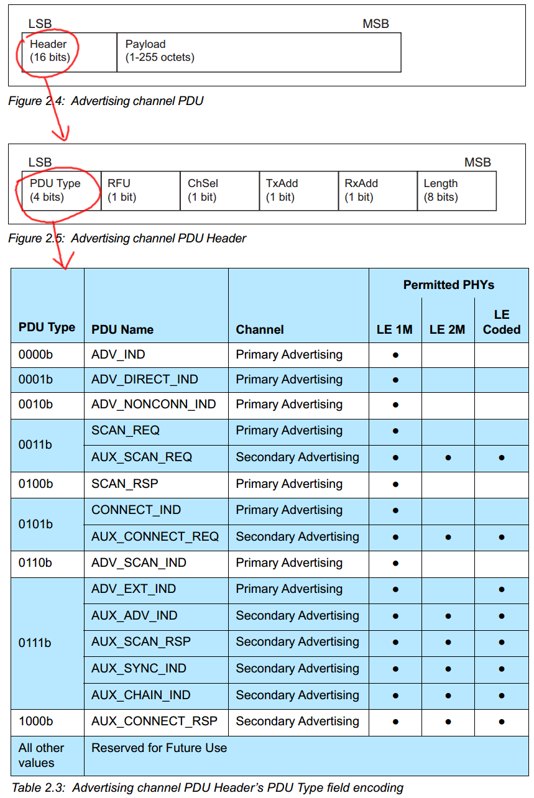

对于ADV_IND类型的广播包，它的Payload也是在LL层定义的，如下：

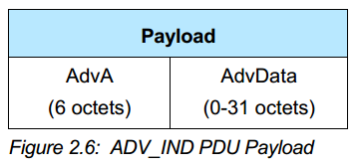

但是，其中的AdvData格式是在GAP层定义的：

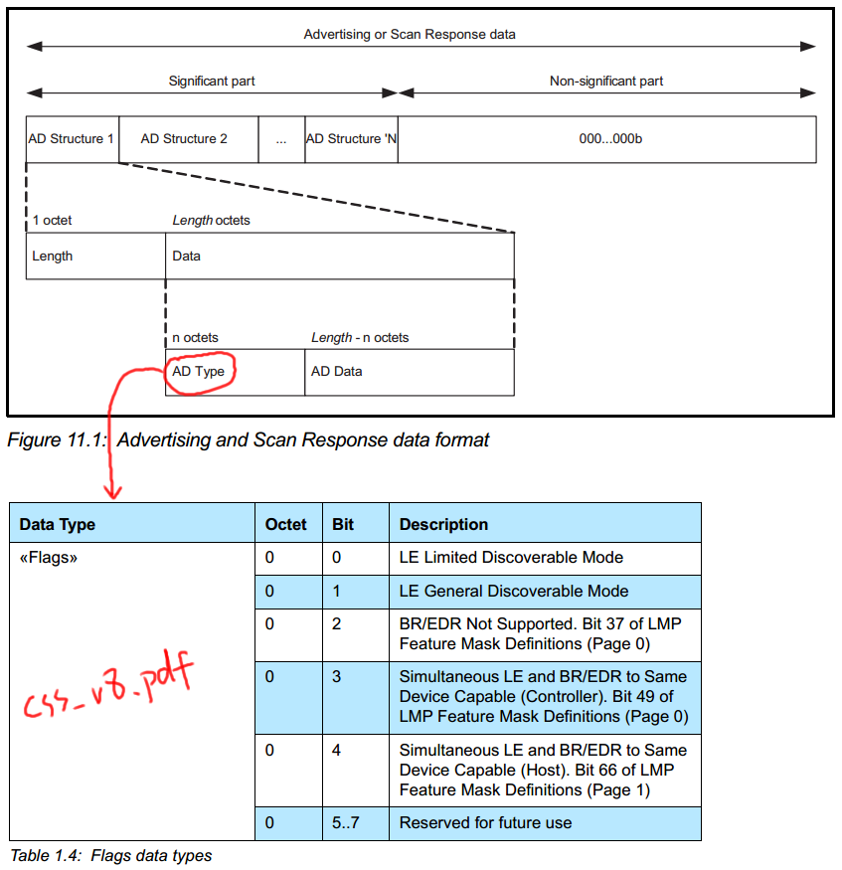

总结起来有2个概念：PDU Type、AD Type，如下：

1. LL层可以发出各种不同PDU Type的广播包，比如：可连接的、不可连接的等等

2. 某种PDU Type的广播包中，还可以进一步定义它的AD Type：

在GAP中，可以设置广播类型(AD Type)，比如Discoverable Mode

**二、BLE GAP层中的角色(Role)：**

GATT层从数据的提供、使用者角度，提出了server、client的概念。

GAP则从数据的发起、接收者角度，提出了以下4个角色(Role)的概念：

1. Broadcaster，广播者

发出广播信号，可以没有无线接收器。

2. Observer，观察者

接收广播信号，可以没有无线发送器。

3. Peripheral，外围设备

可以跟其他设备建立连接，建立连接时它是被动的一方。

既含有无线发送器，也含有无线接收器。

4. Central，中央设备

可以跟其他设备建立连接，建立连接时它是主动的一方。

既含有无线发送器，也含有无线接收器。

这些角色在物理层、LL层上能进行的操作如下：

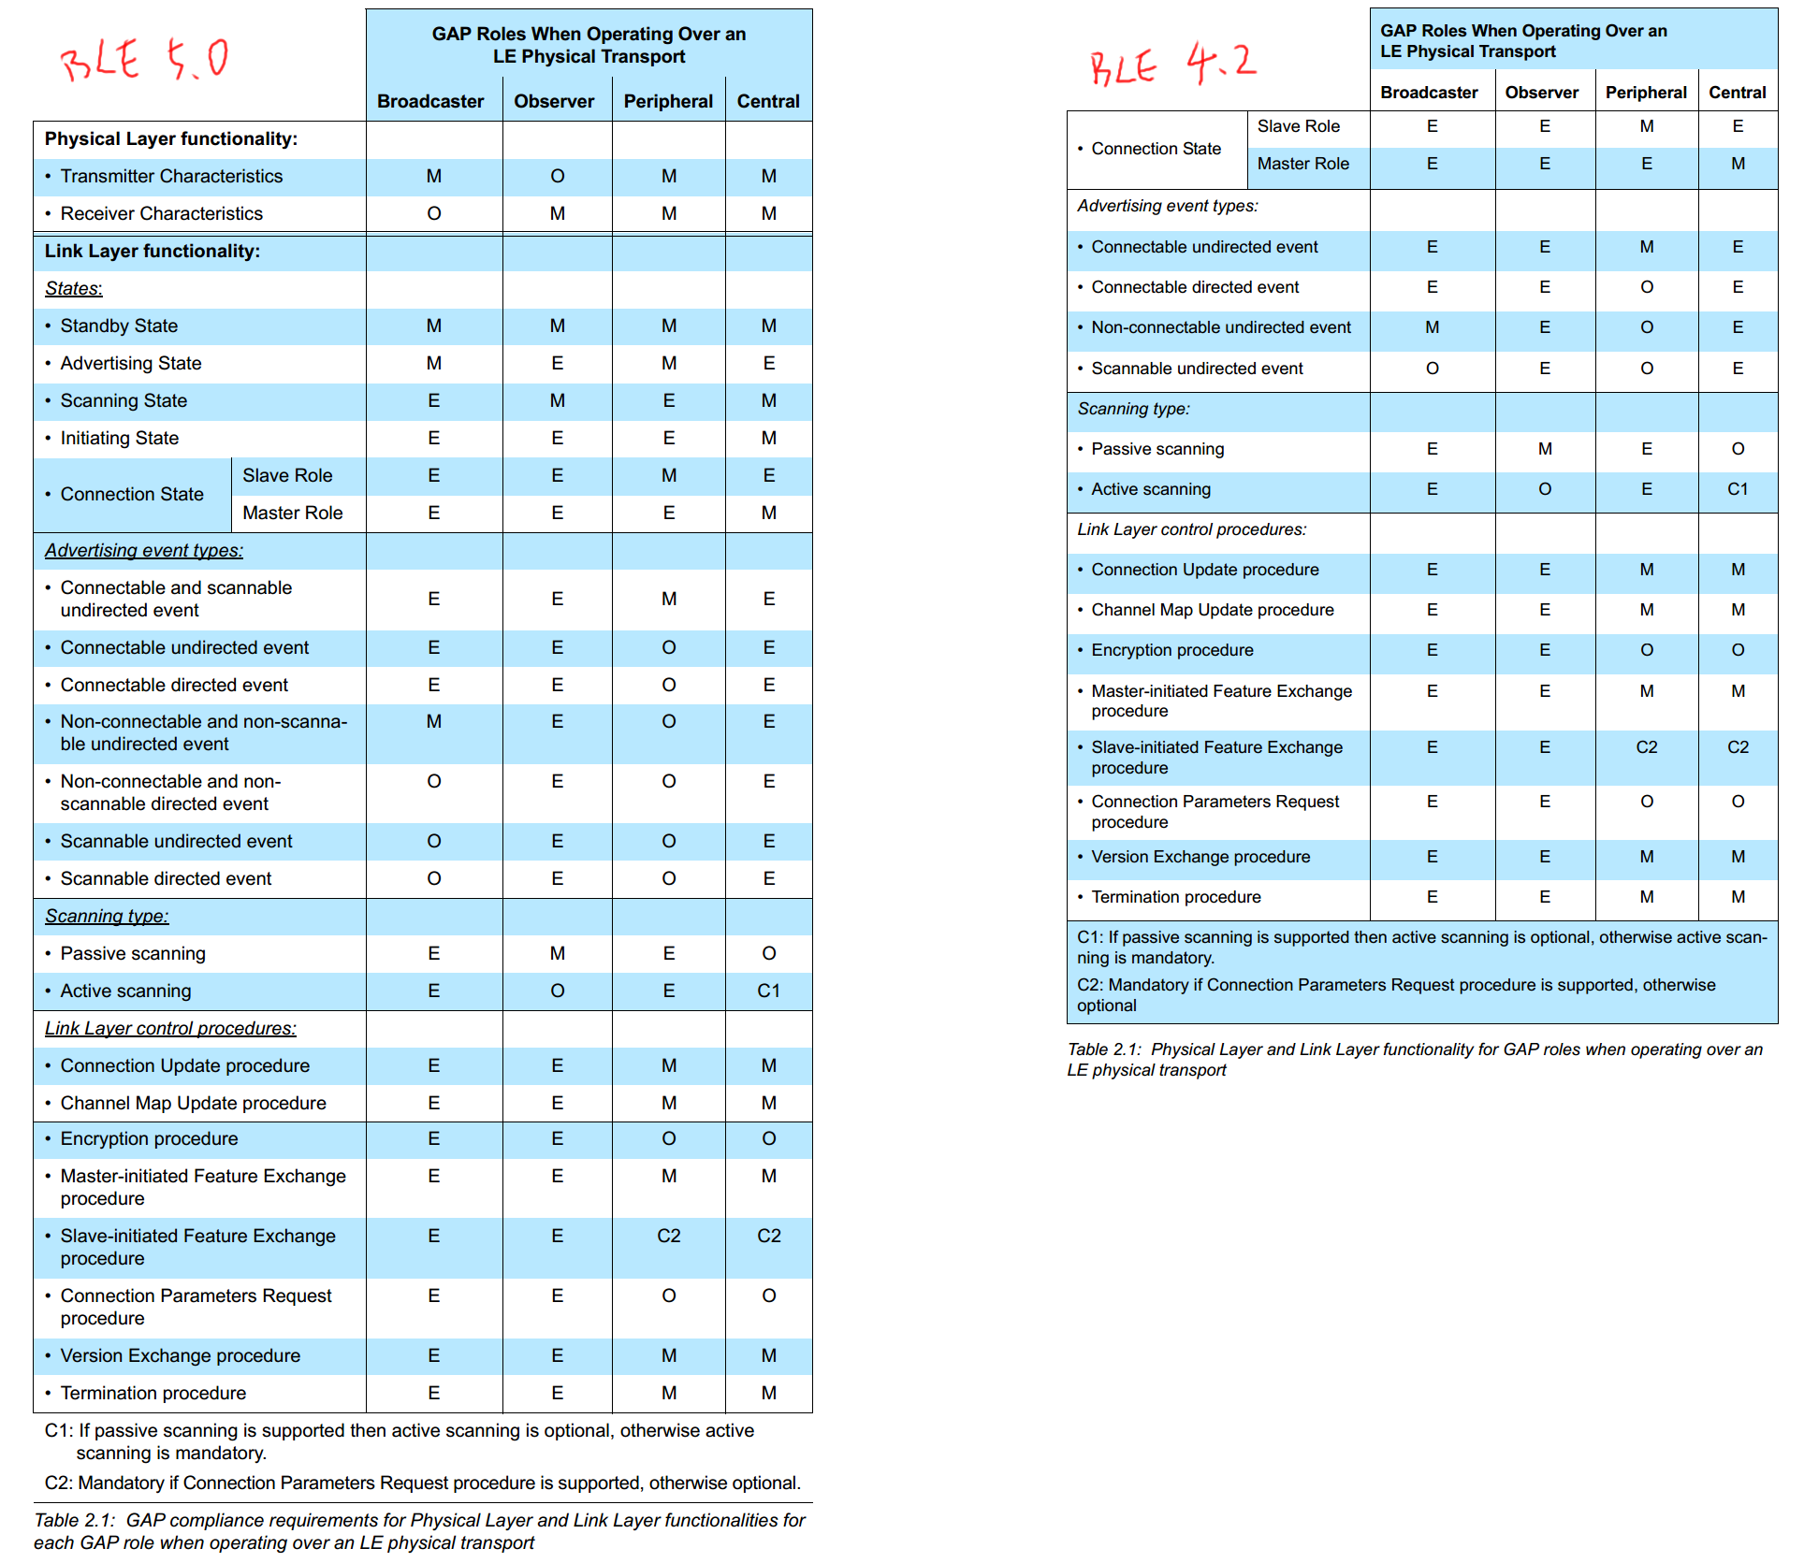

**三、Broadcast Mode and Observation Procedure：**

处于Broadcast Mode的设备，可以发出这2种事件之一：

① non-connectable and non-scannable undirected events

② non-connectable and non-scannable directed advertising events

怎么发出呢？在LL层规范里显示，是使用ADV_NONCONN_IND的广播包实现第①种事件的：

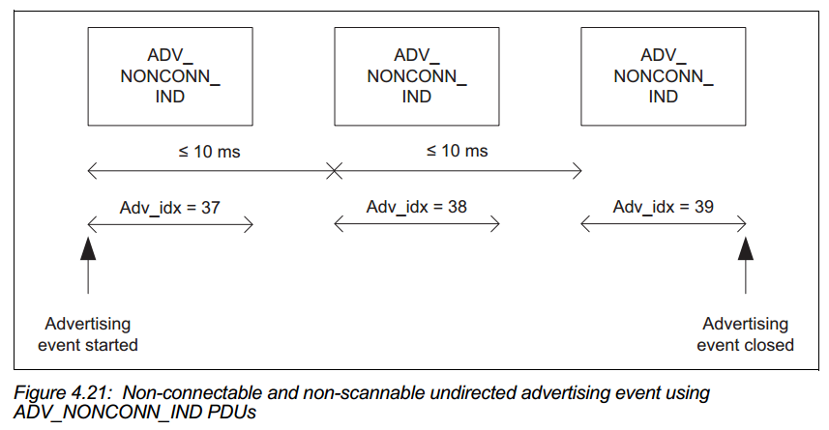

在上图中的ADV_NONCONN_IND的广播包里，广播数据中的AD Type要设置这2个位为0：

① LE General Discoverable Mode

② LE Limited Discoverable Mode

对于第②种事件，在LL层规范里也有描述，但是没有图。它是使用ADV_EXT_IND广播包实现来实现的。ADV_EXT_IND广播包是在BLE 5.0规范里才引入了，我们没有讲解它。

处于Broadcast Mode的设备发出的广播操作，别人怎样来接收它们？要使用Observation Procedure来接收。

Observation Procedure有2种方法：主动扫描(active scanning)、被动扫描(passive scanning)。

**四、Discoverability modes and procedures：**

**1. Non-Discoverable Mode**

不可发现模式，这很少用到。

在这种模式下，其发出的广播包中的AD Type要设置这2个位为0：

① LE General Discoverable Mode

② LE Limited Discoverable Mode

问题就来了，既然“不想被别人发现”，为何还要发出广播包？

这完全是各个蓝牙设备都遵守这样的君子约定：

① 设备A发出广播报文，但是在其中的AD Type中表示自己是“不可发现”的

② 设备B的Controller，肯定可以接收到这个广播包，上传到Host，解析出其中的AD Type

③ 设备B的Host，是个“君子”，不在UI界面中显示设备A；但是也许设备B可以自动连接设备A。

**2. Limited Discoverable Mode**

有限可发现模式，为了省电，某些设备可能要先按一下按键，它才发出广播报文；并且过一段时间后，它就继续休眠。

我们使用手机查找蓝牙设备时，可能会列出很多个设备，处于“有限可发现模式”的设备应该显示在列表的最上面，因为它最紧迫。

在这种模式下，其发出的广播包中的AD Type要设置这个位为1：

LE Limited Discoverable Mode

**3. General Discoverable Mode**

一般可发现模式，跟“有限可发现模式”相比，它可以一直发出广播报文。

在这种模式下，其发出的广播包中的AD Type要设置这个位为1：

LE General Discoverable Mode

**4. Limited Discovery Procedure**

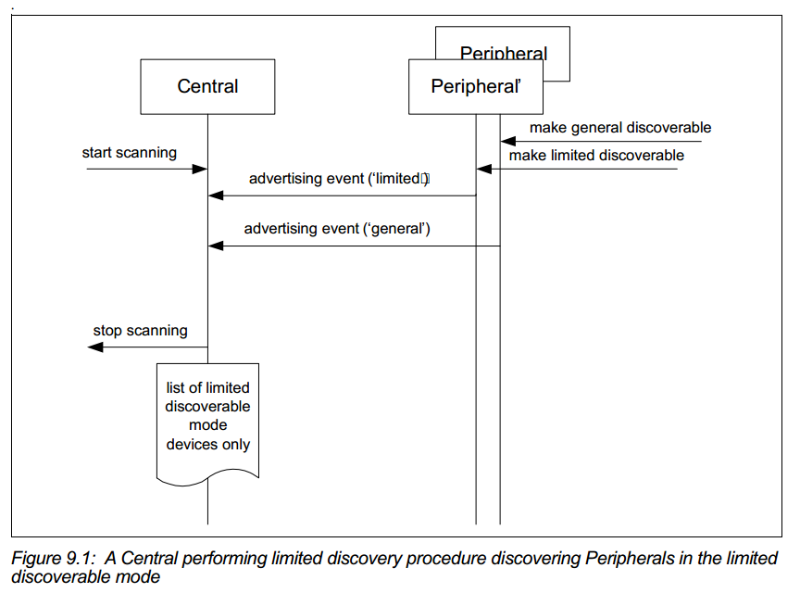

**5. General Discovery Procedure**

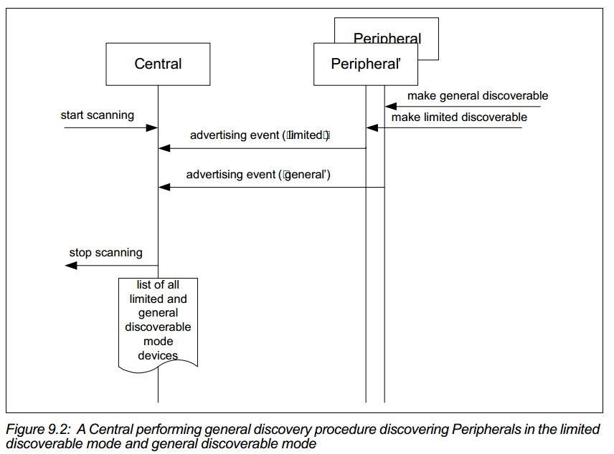

**五、Connection modes and procedures：**

**1. Non-Connectable Mode**

不可连接模式

**2. Directed Connectable Mode**

定向连接模式，

如果希望快速连接中央设备，外围设备可以使用该模式。

在该模式下，它发出ADV_DIRECT_ADV广播报文，直接发给指定的中央设备。

所以，该外围设备应该曾经与该中央设备建立过连接。

ADV_DIRECT_ADV广播报文的发送频率很快，该模式最多持续1.28S，之后控制器自动停止广播。

**3. Undirected Connectable Mode**

无向连接模式。

如果一个外围设备无需快速建立连接，或者打算尽可能地省电，则可以使用该模式。

它发出ADV_IND广播报文。

**4. Auto Connection Establishment Procedure**

自动连接建立规程。

中央设备使用该规程来设置控制器，从而向一个或多个外围设备，自动地建立连接。Host需要事先把想要连接的设备，写入“白名单”中。

它有个缺点：对所有的设备，都只能使用一套基本连接参数。

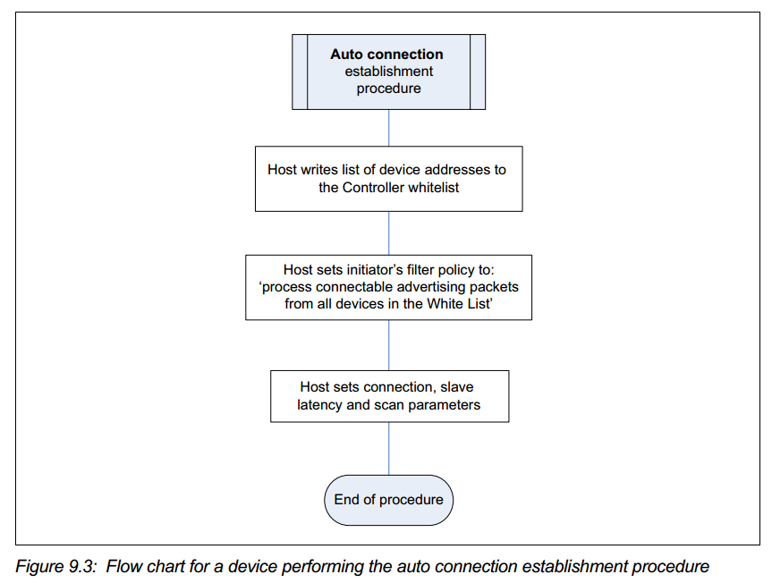

**5. General Connection Establishment Procedure**

一般连接建立规程。

这是我们常用的规程，先扫描出设备，选中某一个，然后使用“直接连接建立规程”去连接它。

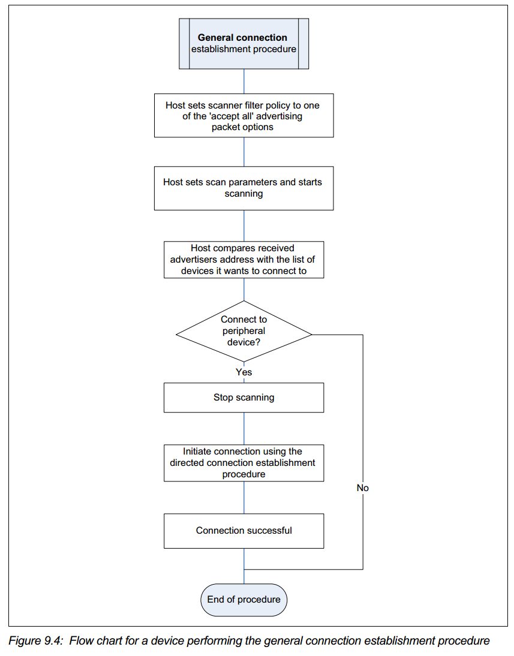

**6. Selective Connection Establishment Procedure**

选择性连接建立规程。

Host先把想连接的设备放入Controller的“白名单”。正在广播的设备，只有在白名单上的才会被提交给Host。

Host决定是否连接该设备，并使用不同的参数去连接它。相比于“自动连接建立规程”，“选择性连接建立规程”可以使用不同的参数连接每一个设备。

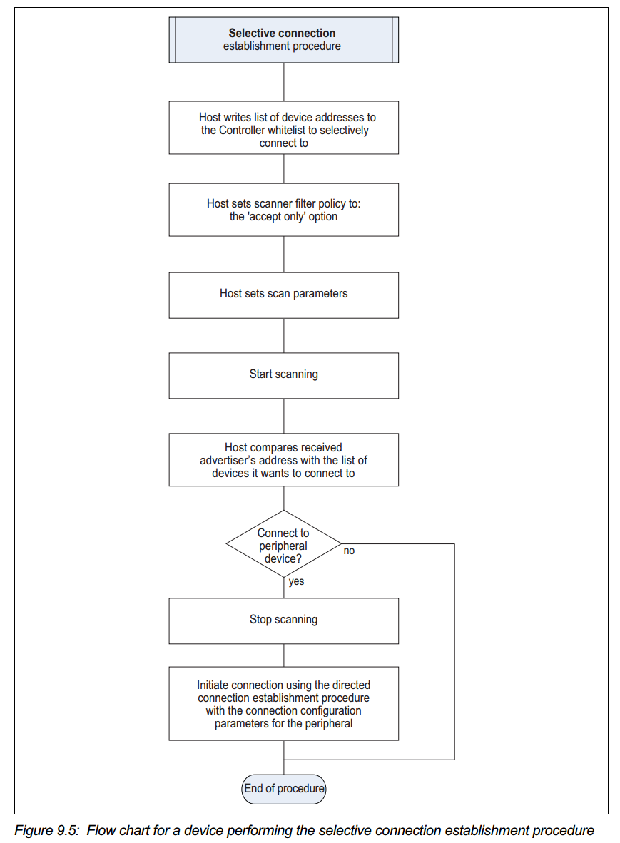

**7. Direct Connection Establishment Procedure**

定向连接建立规程，直接去连接指定的设备。

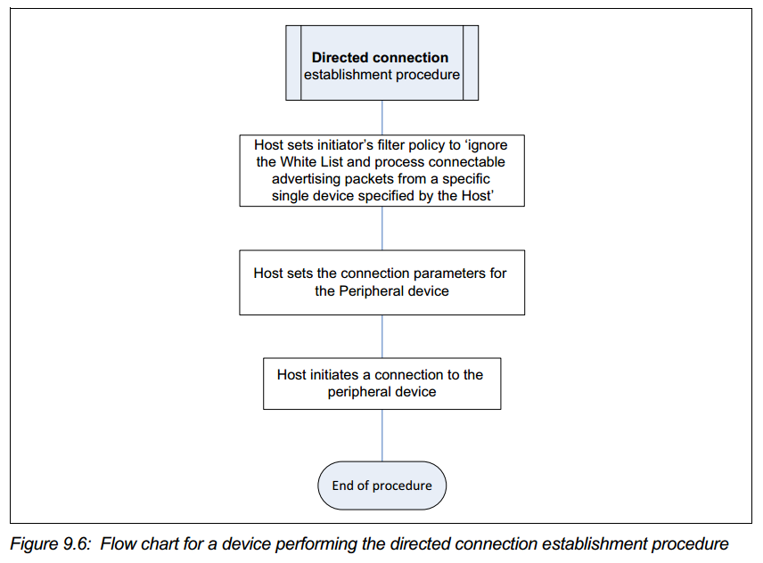

**8. Connection Parameter Update Procedure**

连接参数更新规程。

参考 VOL6, Part B, 5.1 LINK LAYER CONTROL PROCEDURES

**9. Terminate Connection Procedure**

终止连接规程。

中央设备或外围设备都可以执行该规程，通过LL层向对方发出LL_TERMINATE_IND PDU就可以。

**六、Security modes and procedures：**

留待SM层再讲。

**七、GAP服务：**

每一个中央设备或外围设备中，都有一个GAP Service。

GAP Service中，至少有这2项Characteristic：

① Device Name，设备名字

② Appearance，中央设备根据它来显示一个图标、字符串等，用来形象地描述设备的功能。

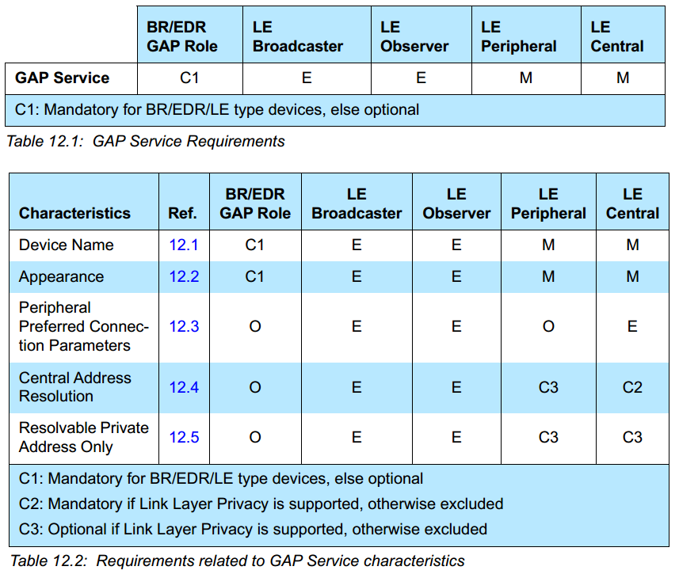

**第18节_BLE安全管理专题 ~~SM(Security Manager)层~~**

安全管理是BLE中最复杂的内容，涉及LL层、SM层、GAP层。

我将会用好几节视频来讲解。

**第18.1节 BLE安全管理概述**

**一、妈妈的担心**

**1. 白名单：**

妈妈说，你只能跟A、B、C这3个好孩子玩；他们打电话给你，你才可以出去玩。

A、B、C三人，就在妈妈的“白名单”里。

如果坏小孩D打电话时冒充是B，这怎么办？

妈妈有高招，记得B的声音。

妈妈心里想，这人的声音不是ABC任何一个，肯定是坏小孩。

这两者结合在一起就是：

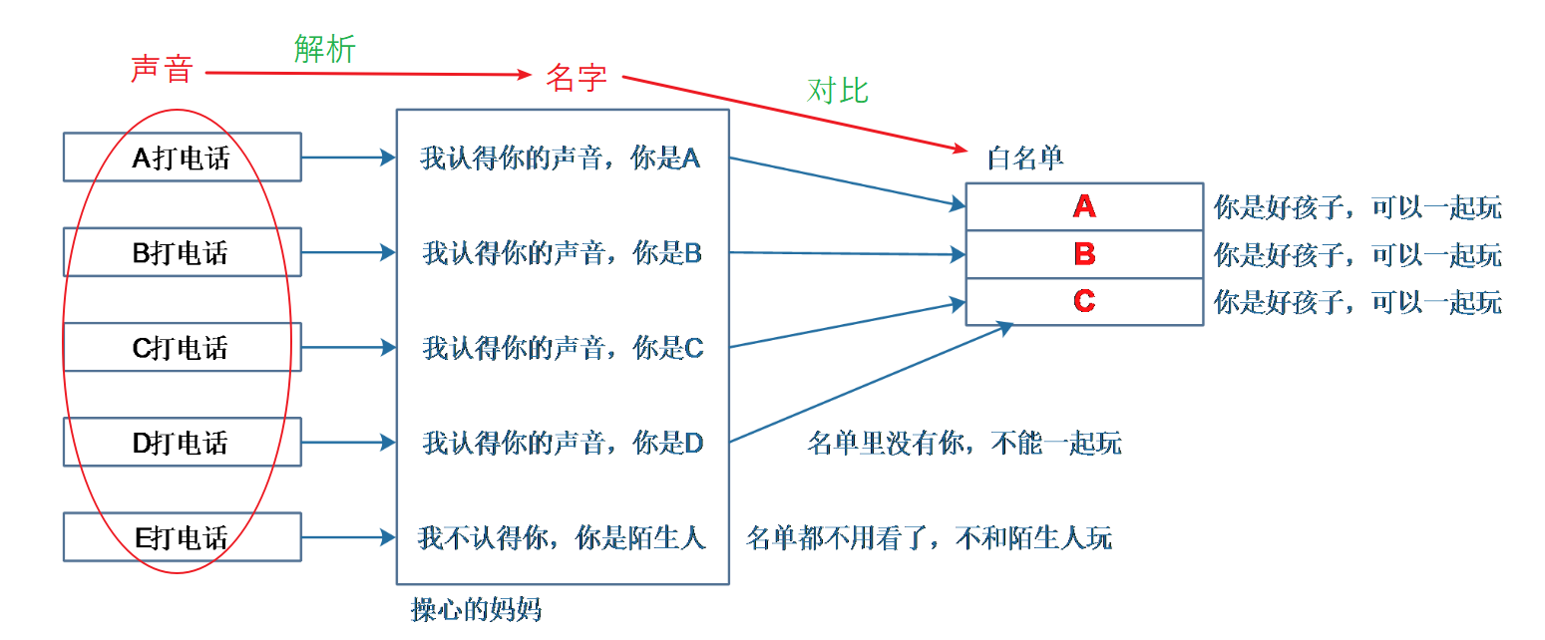

是否使用白名单，就看你妈妈是否开明了。

类比于BLE，有下图：

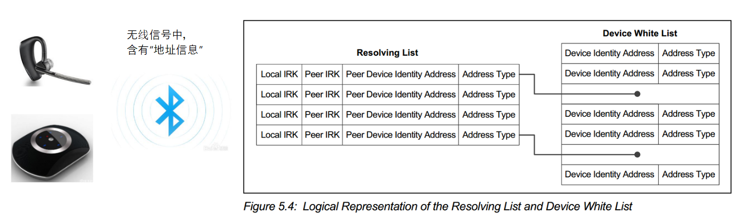

涉及这几个概念：白名单、可解析地址。

1. 设备中含有Device White List：表示它信任的设备。

白名单中保存的是地址信息Device Identity Address。

“坏设备”很容易伪造这个地址，改一下地址不就行了？

2. 为了解决这个问题，引入“Resolving List”：

2.1 本地设备含有一个“Resolving List”，就相当于妈妈记住的几个声音。

2.2 对端设备使用“可解析地址”

2.3 本地设备接收到“可解析地址”后：

跟Resolving List中每一项进行确认，确认能否使用其中的Peer IRK解析该地址。

如果可以，Resolving List中该项的“Peer Device Identity Address”就是对端设备的真实地址。

2.4 该“Peer Device Identity Address”被用来跟Device White List中每一项进行对比。

是否使用白名单，这取决于蓝牙的“Filter Policy”，过滤策略。

具体细节在下一节视频再讲。

**2. 隐私：**

你带着一块有蓝牙功能的手表出门，这手表不断地发出广播信号。

如果坏人将一些设备布置于某个区域，你一经过该区域就自动跟踪。

这将会非常恐怖。

我们要防止他人根据你的设备认出你，并且使得他无法跟踪你。

这时就需要不断地变换蓝牙设备的地址，使得别人不知道你是新出现的设备，还是原来的设备。

这也涉及上面讲到的“可解析地址”：一个设备每过一段时间就变换一下地址，但是不能变得连亲人都不认识你，即这些变化的地址是“可解析”的。

**二、特工的工作**

实际上，数据的加密、解密并不复杂，复杂的是怎么把密钥安全地传递给对方。

加密的数据在空中传播，谁都可以接收到，有密码本的那人才能解出数据。

所以在BLE中，密钥怎么安全地传给对端设备，是关键点。

使用特工的工作做一下类比：

1. 我和谁接头？需要对一下暗号。等等，先确定一下对暗号的方式：用诗歌方式，还是用敲门的方式？

2. 对暗号

比如：

你说“天王盖地虎”,他说“宝塔镇河妖”。

或者：

有规律的敲门声。

3. 交换信物：

下一次接头还那么麻烦啊？

咱们可以交换一下信物，下一次就不用对暗号了。

我要记住他的声音，下次就认得他了：记录对端设备的IRK，用来解析地址。

我要记住他的签名，以后就知道哪些文件是他发出的：记录对端设备的CSRK，用来验证签名信息。

我要记住他的密码本，下次就可以直接加密：记录LTD、EDIV、RAND等

当然，不嫌麻烦的话也可以不交换信物，下次再重新对暗号。

4. 实际上对暗号之后，我们可以说悄悄话了。

隔墙有耳，我们用黑话来聊天吧：加密传输。

在BLE里，上述过程被称为配对：Paring，它被分为下面3个阶段(Phase)：

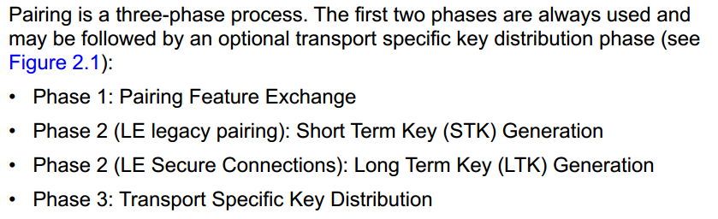

翻译成中文就是：

1. 配对信息交换(Pairing Feature Exchange)：

确定双方IO能力，

用什么方法对暗号

2. 认证：

有2类认证方式：LE Legacy Pairing、LE Secure Connections。

用白话来说就是对暗号，确定对方就是要找的人，最后生成STK或LTK。

3. 密钥分配(Transport Specific Key Distribution)：

交换信物，交换信物之后的2个设备就被称为已经绑定了(Bonding)。

在BLE安全管理中，官方文档里列出了下述5种内容：

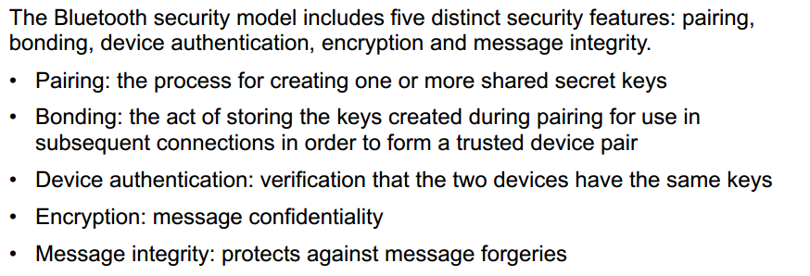

翻译成中文就是：

1. 配对：用来生成共享密钥

2. 绑定：保存配对过程中生成的密钥，下次重连时就不需要再次配对了。

3. 设备认证：确定对方就是要对话的设备，而非第3方。

4. 加密：消息加密

5. 消息完整性：传输的消息不要被篡改、不要发生错误

**第18.2节 地址类型与LL层设备过滤**

一、地址类型

二、白名单和Resolving List

三、LL层设备过滤

**一、地址类型**

学习资料：官方手册

Vol 6: Core System Package [Low Energy Controller volume]

Part B: Link Layer Specification

1.3 Device Address

这篇文章总结得比较好：

蓝牙协议分析(6)_BLE地址类型

<http://www.wowotech.net/bluetooth/ble_address_type.html>

BLE地址分为2大类：

1. 公有地址(Public Device Address)：

这需要向IEEE购买，并且容易被伪造。

2. 随机地址(Random Device Address)：

这又分为这2类：静态地址、随机地址。

2.1 静态地址(Static address)：

每次上电周期，设备都可以选择一个随机数作为地址，在该上电周期中地址保持不变。

下一次上电时，设备可以继续使用上次的地址，也可以选择新的随机地址。

该类地址的最高2位为0b11。

不用购买，也容易被伪造。

2.2 私有地址(Private address)：

这类地址每隔几分钟交换一次，一般建议是15分钟。

这又分为这2类：不可解析私有地址、可解析私有地址。

2.2.1 不可解析私有地址(Non-resolvable private address)：

除最高2位是0b00外，其他46位都是随机数。

其应用场景并不是很清晰，地址变来变去的，确实是迷惑了敌人，但自己人不也一样被迷惑了吗？因此，实际产品中，该地址类型并不常用。

2.2.2 可解析私有地址(Resolvable private address)：

最高2位是0b01，其余部分见下图。

在上一节视频里讲解过该类地址。

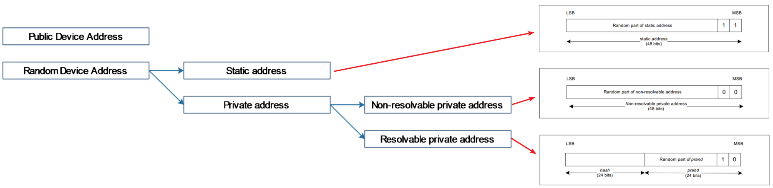

随机地址这一类目下，有3种地址(看上图中的3个红色箭头)，它们可以根据最高2位互相区分。

但是公有地址和随机地址之间，无法通过地址值来区分。

因此，在发送的数据中会有一位被用来标记地址类型。

比如广播数据包中，头部信息中有一位“TxAdd”或“RxAdd”，0表示公有地址，1表示随机地址：



之前我们说过为了防止被冒充、为了隐私，建议使用“可解析私有地址”。

一个设备，它可能有公有地址，但是它仍可同时使用“可解析私有地址”。

一个设备，它上电后使用了静态地址，但是它仍可同时使用“可解析私有地址”。

也就是说，一个设备它可以使用变来变去的“可解析私有地址”，但是我们要称呼它时需要一个相对固定的地址。这个相对固定的地址，就叫“Identity Address”，它是公有地址或静态地址。

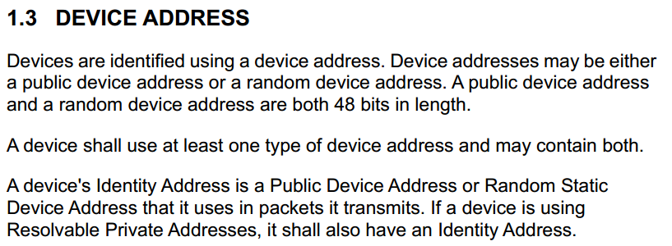

白名单里保存的都是“Identity Address”，“Identity Address”可能是公有地址也可能是静态随机地址，所以还需要“Address Type”来分辨它是哪一类。

**二、白名单和Resolving List**

学习资料：官方手册

Vol 2: Core System Package [BR/EDR Controller volume]

Part E: Host Controller Interface Functional Specification

7 HCI Commands and Events

7.8 LE Controller Commands

这篇文章总结得比较好：

蓝牙协议分析(8)_BLE安全机制之白名单

<http://www.wowotech.net/bluetooth/ble_white_list.html>

LL层可以根据设备的地址，过滤掉一些设备，免得频繁打扰Host导致浪费电量。

过滤设备，要借助于白名单。

白名单是一个列表，每一个表项中含有“Device Identity Address”和“Address Type”：

Device Identity Address：设备的公有地址或静态地址；

Address Type：设备的地址类型

为了防止别的设备冒充白名单里的设备，可以使用“可解析地址”。Controller为了能够解析地址，需要有一个“Resolving List”。

白名单和“Resolving List”的作用在上一节视频里介绍过，Host可以通过命令在白名单和“Resolving List”中增加、删减项目。



1. 白名单操作命令：

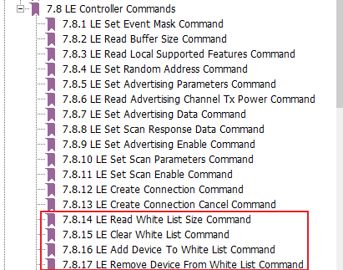

2. “Resolving List”操作命令：

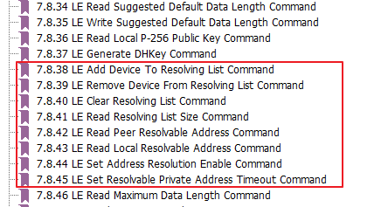

**三、LL层设备过滤**

学习资料：官方手册

Vol 6: Core System Package [Low Energy Controller volume]

Part B: Link Layer Specification

4.3 Link Layer Device Filtering

Vol 2: Core System Package [BR/EDR Controller volume]

Part E: Host Controller Interface Functional Specification

7 HCI Commands and Events

7.8 LE Controller Commands

7.8.5 LE Set Advertising Parameters Command

7.8.10 LE Set Scan Parameters Command

7.8.12 LE Create Connection Command

LL层可以根据设备的地址，过滤掉一些设备，免得频繁打扰Host导致浪费电量。

LL层过滤设备的策略有如下3种，它们都使用同一个白名单：

1. 广播过滤策略(Advertising Filter Policy)

该策略用来决定广播设备的链路层，如何处理其他设备发来的扫描请求、连接请求。

Host可以发出下面的命令设置Controller的Advertising Filter Policy：

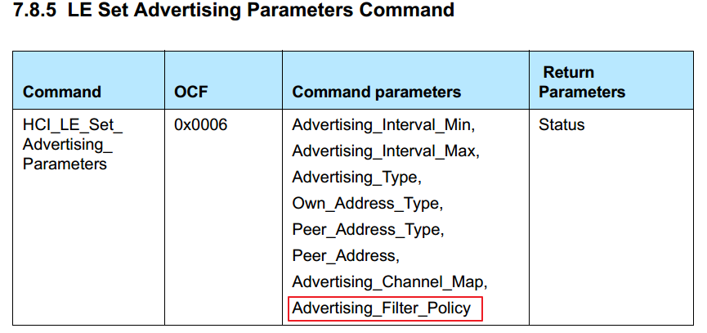

Advertising_Filter_Policy的含义如下：

0x00，禁用白名单机制，允许任何设备连接和扫描。

0x01，允许任何设备连接，但只允许白名单中的设备扫描。

0x02，允许任何设备扫描，但只允许白名单中的设备连接。

0x03，只允许白名单中的设备扫描和连接。

2. 扫描过滤策略(Scanner Filter Policy)

该策略用来决定处于扫描态的设备的链路层，如何处理其他设备发来的广播包。

Host可以发出下面的命令设置Controller的Scanner Filter Policy：

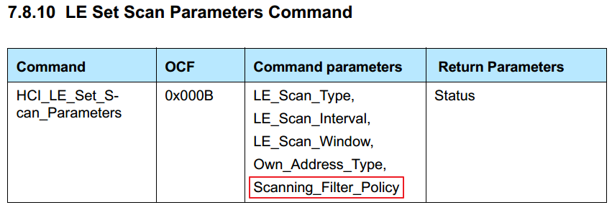

Scanning_Filter_Policy的含义如下：

0x00，禁用白名单机制，接受所有的广播包(除了那些目的地址不是该设备的directed advertising packets）。

0x01，只接受在白名单中的那些设备发送的广播包（除了那些目的地址不是该设备的directed advertising packets）。

0x02，Extended Scanner Filter policies相关，暂时不介绍。

0x03，Extended Scanner Filter policies相关，暂时不介绍。

3. 发起者过滤策略(Initiator Filter Policy)

该策略用来决定怎么去连接对端设备：要Host指定，还是自动连接白名单中的设备。

Host可以发出下面的命令设置Controller的Initiator Filter Policy：

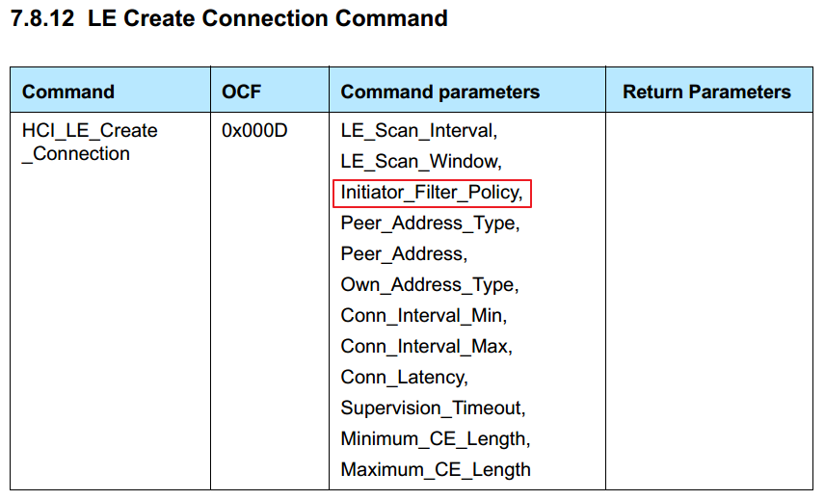

Initiator_Filter_Policy的含义如下：

0x00，禁用白名单机制，使用Host提供的Peer_Address_Type and Peer_Address指定需要连接的设备。

0x01，连接那些在白名单中的设备，不需要Host提供Peer_Address_Type and Peer_Address参数。